

Milanesi Luca

E-Commerce & Fly

**ITCS ERASMO DA ROTTERDAM – Informatica e Telecomunicazioni**

|  |  |
| --- | --- |
| 5ªG | Elaborato per Esame di Stato 2020-2021 |

stato 2020-2021

Indice

* Introduzione

1. Spiegazione generale del funzionamento e della traccia del progetto

* Informatica

1. Database
2. Sito Web, parte Client
3. Sito Web, parte di management per i dipendenti
4. Metodo utilizzato per prevenire attacchi SQL injection

* Sistemi e Reti

1. Infrastruttura di rete
2. Hosting del Sito Web

* Gestione drone volante

1. Collegamento utilizzato per la comunicazione a terra
2. Funzionalità e gestione

Introduzione

1. Spiegazione generale del funzionamento e della traccia del progetto

Informatica

1. Database

Come prima cosa si dovrà creare il cuore del progetto, ovvero il **database**.

Nel mio progetto non ne sarà presente solo uno principale però, ma 3:

1. uno per la gestione del servizio,
2. uno per la gestione dei dipendenti,
3. e l’ultimo per la gestione dei coupon.

Li ho volutamente dividere in 3 parti sia perché logicamente non sono collegati tra loro, e sia per una questione di sicurezza, così, se qualche malintenzionato riuscirà a violare l’accesso ad un database, non avrà l’accesso a tutti i ma solo al database in cui è riuscito ad accedere, tenendo al sicuro gli altri.

Per ovviare al problema di eventuali attacchi informatici di tipo SQL injection ho ideato un metodo che viene spiegato al punto “IV” di questo capitolo.

* Il primo database, ovvero quello per la gestione completa del servizio, prevederà principalmente la gestione dei clienti, di tutti gli articoli presenti in warehouse e gli ordini effettuati dai clienti.

Sarà implementata anche un’area recensioni, dove verranno raccolte tutte le recensioni fatte dai clienti per ogni singolo prodotto.

* Il secondo database gestirà invece i dipendenti dell’azienda, tenendo conto dei loro dati, del loro orario lavorativo settimanale e del tipo di mansione che svolgono.

Ai dipendenti che svolgeranno determinate mansioni, sarà dato l’accesso all’area di management per la gestione del database e del sito, per esempio per aggiungere o modificare prodotti, oppure per avere accesso ai dati degli utenti iscritti al sito, per esempio per controllare le loro recensioni o i loro ordini.

* Il terzo ed ultimo database gestirà i coupon per gli sconti sugli acquisti, utilizzabili al checkout degli ordini, per avere uno sconto sul totale dell’ordine.

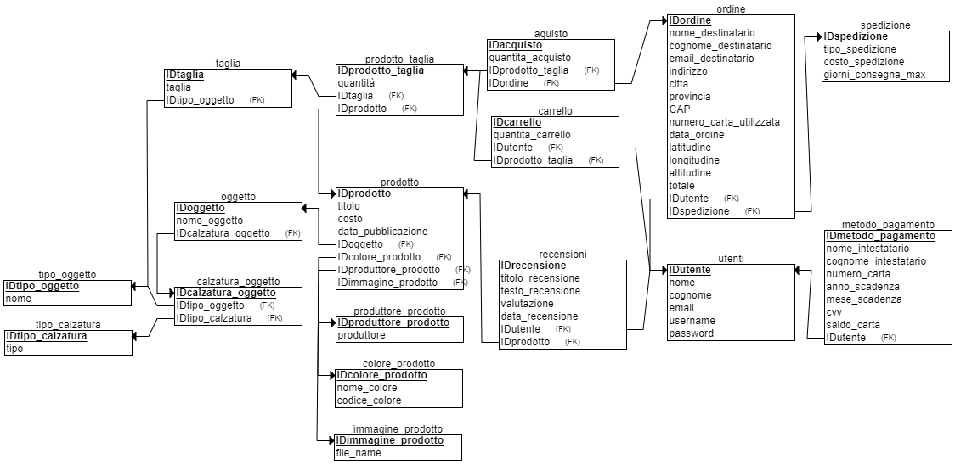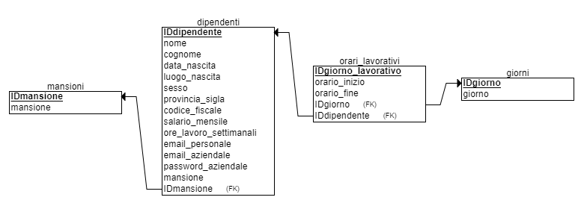**Modelli E-R**

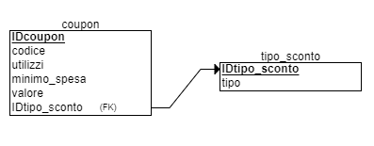

**Modello logico**

* **Database 1 (gestione del servizio)**
* utenti (**IDutente pk**, nome, cognome, email, username, password)
* tipo_calzatura (**IDtipo_calzatura pk**, tipo)
* tipo_oggetto (**IDtipo_oggetto pk**, nome)
* calzatura_oggetto (**IDcalzatura_oggetto pk**, idtipo_oggetto*, idtipo_calzatura*)
* oggetto (**IDoggetto pk**, nome_oggetto, idcalzatura_oggetto*)
* prodotto (**IDprodotto pk,** titolo, costo, data_pubblicazione, idproduttore_prodotto*, idoggetto*, idcolore_prodotto*, idimmagine_prodotto*)
* colore_prodotto (**IDcolore_prodotto pk**, nome_colore, codice_colore)
* produttore_prodotto (**IDproduttore_prodotto pk**, produttore)
* immagine_prodotto (**IDimmagine_prodotto pk**, file_name)
* taglia (**IDtaglia pk**, taglia, idtipo_oggetto*)
* prodotto_taglia (**IDprodotto_taglia pk,** quantita, idprodotto*, idtaglia*)
* recensioni (**IDrecensione pk**, testo_recensione, titolo_recensione, valutazione, data_recensione)
* carrello (**IDcarrello pk**, quantità_carrello, idutente*, idprodotto_taglia*)
* metodo_pagamento (**IDmetodo_pagamento pk**, nome_intestatario, cognome_intestatario, numero_carta, anno_scadenza, mese_scadenza, cvv, saldo_carta, idutente*)
* ordine (**IDordine** **pk**, nome_destinatario, cognome_destinatario, email_destinatario, indirizzo, citta, provincia, cap, numero_carta_utilizzata, data_ordine, latitudine, longitudine, altitudine, totale, idutente*, idspedizione*)
* spedizione (**IDspedizione pk**, tipo_spedizione, costo, giorni_consegna_max)
* acquisto (**IDacquisto** **pk**, quantita_acquisto, idprodotto_taglia*, idordine*)
* **Database 2 (gestione dipendenti)**
* mansioni (**IDmansione pk**, mansione)
* dipendenti (**IDdipendente pk**, nome, cognome, data_nascita, luogo_nascita, sesso, provincia_sigla, codice_fiscale, salario_mensile, ore_lavoro_settimanali, email_personale, email_aziendale, password_aziendale)
* giorni (**IDgiorno pk**, giorno)
* orari_lavorativi (**IDorario_lavorativo pk**, orario_inizio, orario_fine, idgiorno*, iddipendente*)
* **Database 3 (coupon)**
* coupon (**IDcoupon pk**, codice, utilizzi, minimo_spesa, valore, tipo_sconto, idtipo_sconto*)
* tipo_sconto (**IDtipo_sconto pk**, tipo)

**Relazioni e spiegazione delle tabelle**

* **Database 1 (gestione del servizio)**
* tipo_oggetto → calzatura_oggetto **(1 → molti)**
* tipo_calzatura → calzatura_oggetto **(1 → molti)**

*“tipo_calzatura” conterrà le calzature (uomo, donna), “tipo_oggetto” invece conterrà le “famiglie” dei prodotti (abbigliamento, borse, calzature, accessori)*

*Queste due tabelle saranno collegate a “calzatura_oggetto”, che creerà tutti i tipi di collagamenti possibili tra calzature e tipologia di prodotto.*

* tipo_oggetto → taglia **(1 → molti)**

*Ogni taglia sarà collegata ad una “famiglia” dei prodotti.*

*es. La famiglia “Abbigliamento” avrà come taglie XS-XL, oppure “Borse” non avrà una taglia specifica (unsize).*

* calzatura_oggetto → oggetto **(1 → molti)**

*La tabella “oggetto” conterrà tutte le tipologie di prodotto che la compagnia offre (T-shirt, camicia, cinture, sneakers, ecc.…).*

* oggetto → prodotto **(1 → molti)**

*Collego ad ogni prodotto presente nella tabella “prodotto” la tipologia di prodotto che lo rappresenta.*

* prodotto → produttore_prodotto **(1 → molti)**
* prodotto → colore_prodotto **(1 → molti)**
* prodotto → immagine_prodotto **(1 → molti)**

*Ogni prodotto avrà il suo colore, produttore, e la sua immagine, che saranno presenti in 3 tabelle differenti.*

* prodotto → taglia **(molti → molti)**

*Dato che un prodotto può avere più taglie e che una taglia può avere più prodotti, si avrà una relazione molti a molti.*

*Per risolvere il problema ho creato una tabella di mezzo chiamata “prodotto_taglia” così da risolvere questo problema.*

* prodotto → prodotto_taglia **(1 → molti)**
* taglia → prodotto_taglia **(1 → molti)**

*Nella tabella “prodotto_taglia” quindi sarà presente il prodotto, la taglia del prodotto e la quantità presente in magazzino.*

* utenti → carrello **(1 → molti)**
* prodotto_taglia → carrello **(1 → molti)**

*La tabella carrello conterrà i prodotti che ogni utente metterà nel carrello e la quantità, quindi si avrà come risultato una lista di prodotti relazionati con l’ID dell’utente che li ha inseriti nel carrello. Quindi poi per risalire al carrello di un utente basterà selezionare tutto dal carrello dove l’id utente sarà uguale al ID dell’utente dal quale si vuole risalire.*

*es.*

*SELECT * FROM carrello WHERE idutente = “id dell’utente che si vuole selezionare”*

* ordine → prodotto_taglia **(molti → molti)**

*La tabella “ordine” conterrà tutti i dati inerenti all’ordine appena effettuato dal cliente*

*Un ordine però può contenere più prodotti e più prodotti possono avere più ordini.*

*Per risolvere la relazione molti a molti ho creato una tabella di mezzo chiamata acquisto*

* ordine → acquisto **(1 → molti)**
* prodotto_taglia → acquisto **(1 → molti)**

*La tabella “acquisto” quindi conterrà tutti i prodotti_taglia che l’utente avrà acquistato da un ordine, dove i prodotti saranno distinti da ordine ad ordine grazie all’entità “idordine” presente nella tabella “acquisto”.*

* utenti → ordine **(1 → molti)**
* spedizione → ordine **(1 → molti)**

*La tabella “ordine” conterà quindi l’ID dell’utente che lo ha effettuato e il tipo di spedizione che l’utente ha scelto in base alle spedizioni per registrate disponibili.*

* prodotto → recensioni **(1 → molti)**
* recensioni → utenti **(1 → molti)**

*Ogni prodotto avrà più recensioni ma ogni recensione solo un prodotto*

*Queste recensioni saranno fatte dai clienti, quindi un utente potrà avere più recensioni e una recensione solo un cliente.*

*La tabella “recensioni” quindi conterrà l’ID del prodotto, l’ID dell’utente che lo ha fatto e infine i dati della recensione (testo, data, valutazione).*

* utenti → metodo_pagamento **(1 → molti)**

*La tabella metodo_pagamento implementerà una simulazione di una vera tabella con i metodi di pagamento di una banca che si dovrebbe collegare al mio servizio.*

* **Database 2 (gestione dipendenti)**
* mansioni → dipendenti **(1 → molti)**

*Ogni dipendente avrà una mansione specifica che sarà presente nella tabella “mansioni” che sarà connessa con “dipendenti”.*

* giorni → orari_lavorativi **(1 → molti)**
* dipendenti → orari_lavorativi **(1 → molti)**

*La tabella “orari_lavorativi” conterrà l’orario settimanale lavorativo di ogni dipendente da lunedì a domenica. Questa tabella quindi conterrà l’ID dipendente dalla tabella “dipendenti” e l’ID del giorno presente nella tabella “giorni”. Si avrà come risultato quindi l’orario lavorativo settimanale di ogni dipendente.*

* **Database 3 (gestione dipendenti)**
* tipo_sconto → coupon **(1 → molti)**

*La tabella “tipo_sconto” conterrà la tipologia di sconto del coupon (es. percentuale, euro) e sarà collegata alla tabella “coupon” che conterrà quindi che tipo di sconto sarà e tutti gli altri dati del coupon.*

**Contenuto delle tabelle**

* 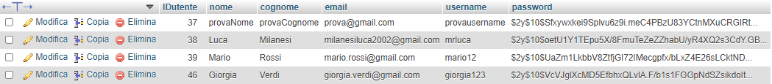utenti
* tipo_calzatura

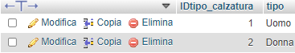

* tipo_oggetto

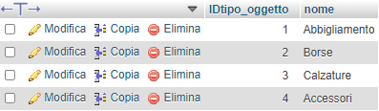

* 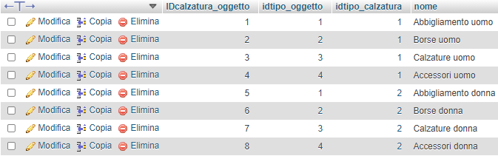calzatura_oggetto
* 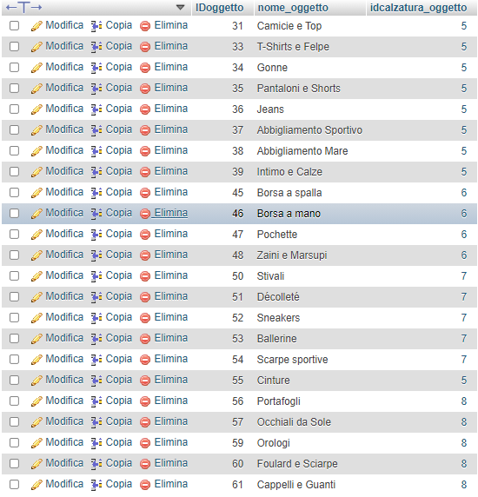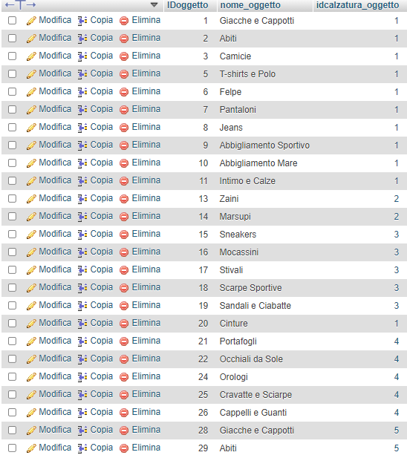oggetto
* 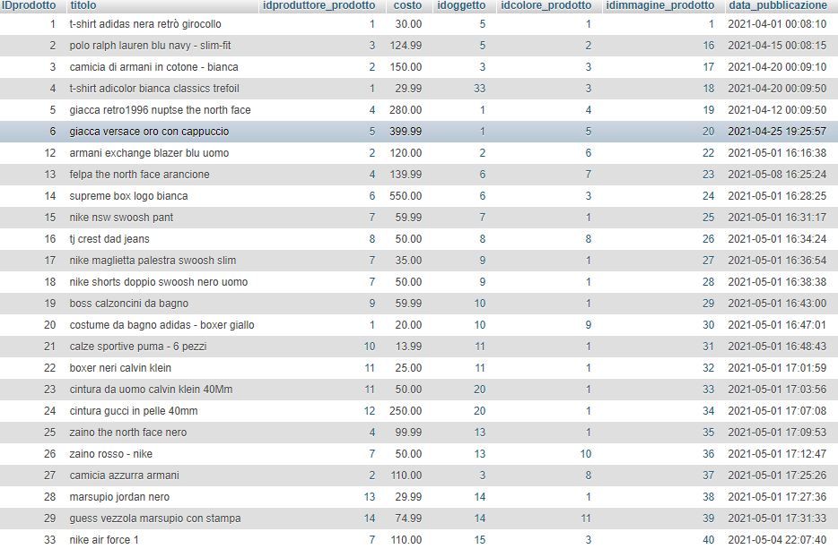prodotto
* colore_prodotto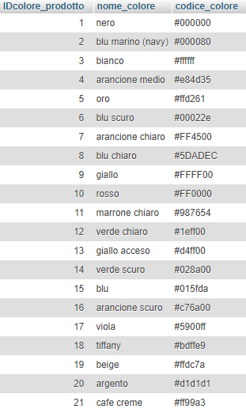
* produttore_prodotto

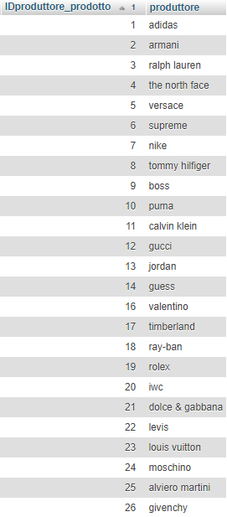

* immagine_prodotto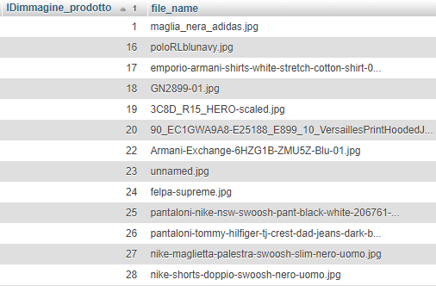
* 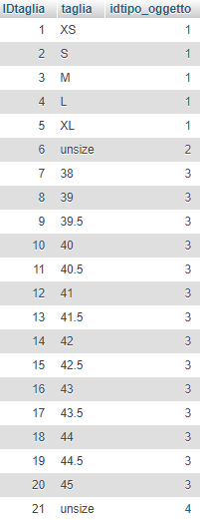taglia
* prodotto_taglia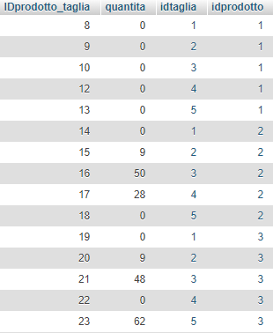
* 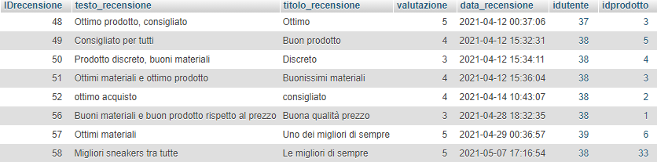recensioni
* carrello

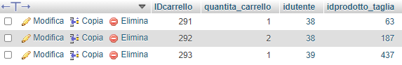

* 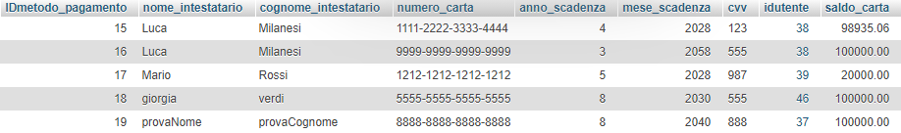metodo_pagamento
* ordine
* spedizione

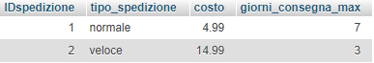

* 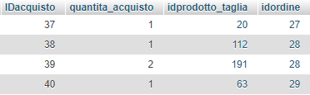acquisto
* 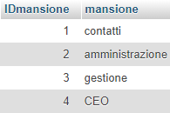mansioni
* dipendenti



* giorni
* 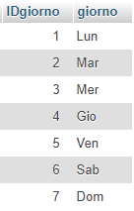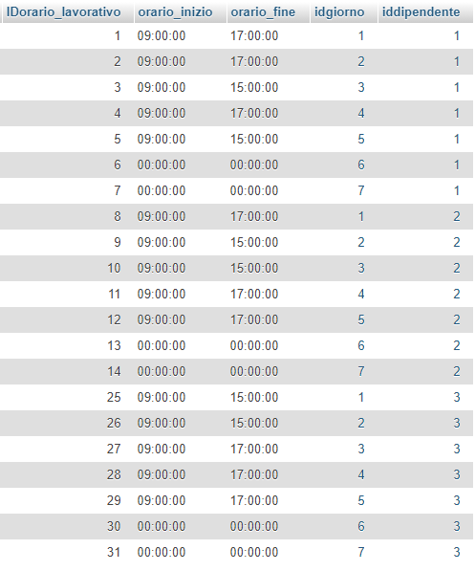orari_lavorativi
* coupon

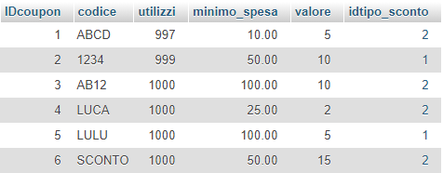

* tipo_sconto 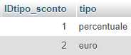

1. Sito Web, parte Client

Per rendere pubblico il servizio dell’azienda ai clienti, ho creato un sito web di e-commerce per l’acquisto dei prodotti dell’azienda.

Il sito web sarà programmato con HTML5 per il layout, CSS per la grafica e PHP per la parte logica.

Il sito web sarà diviso in più parti:

* Configurazione per collegamento ai database;
* Pagina iniziale di presentazione;
* Log-in/Sign-in del sito;
* Home page;
* Area utente, divisa in:
  + Le informazioni dell’utente;
  + Tutti gli acquisti dell’utente;
  + I metodi di pagamento dell’utente;
  + pulsante di logout;
* Catalogo dei prodotti, diviso in:
  + catalogo prodotti da uomo;
  + catalogo prodotti da donna;
  + catalogo di tutti i prodotti;
  + catalogo dei 10 prodotti più venduti;
* Pagina del prodotto, con collegamenti alle pagine:
  + Scrivi recensione
  + Tutte le recensioni del prodotto
* Carrello dell’utente;
* Checkout dell’acquisto;

**Configurazione per collegamento ai database**

Per collegare il sito web ai database e farli comunicare tra loro, ho dovuto creare dei file di configurazione ai database.

“dBconfig.php”, “dBconfig_dip.php” e “dBconfig_coupon.php”

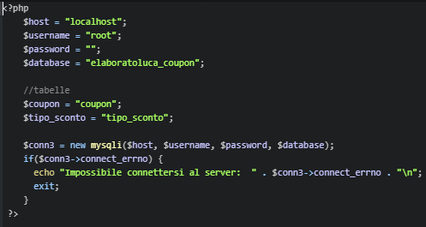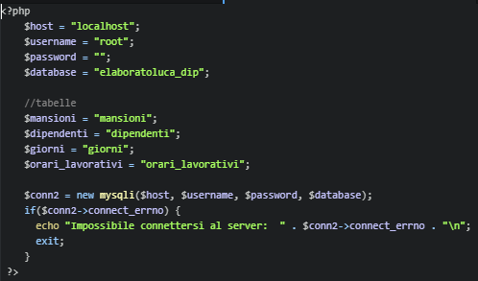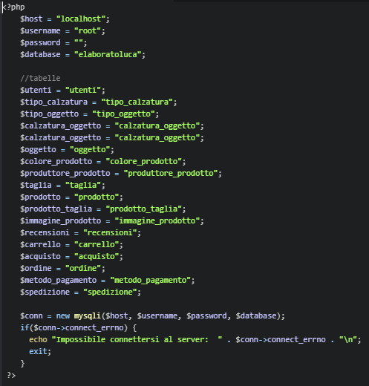

Ogni pagina del sito web quindi avrà bisogno dell’importazione dei file precedentemente descritti per comunicare con il database in base a ciò che dovrà eseguire la pagina

es.



**Pagina iniziale di presentazione**

Sarà una pagina iniziale che potranno visualizzare tutti i clienti anche quelli non loggati.

Sarà simile alla home principale del sito, darà una presentazione iniziale al sito, l’unica differenza è che l’utente non sarà loggato e gli sarà chiesto di farlo per usufruire del servizio.

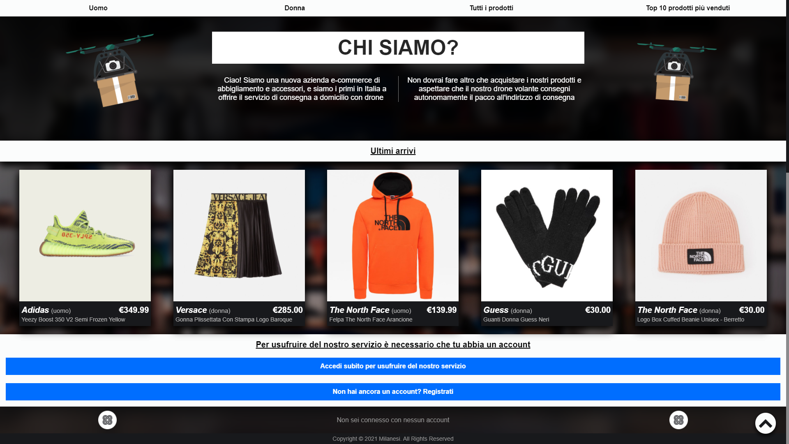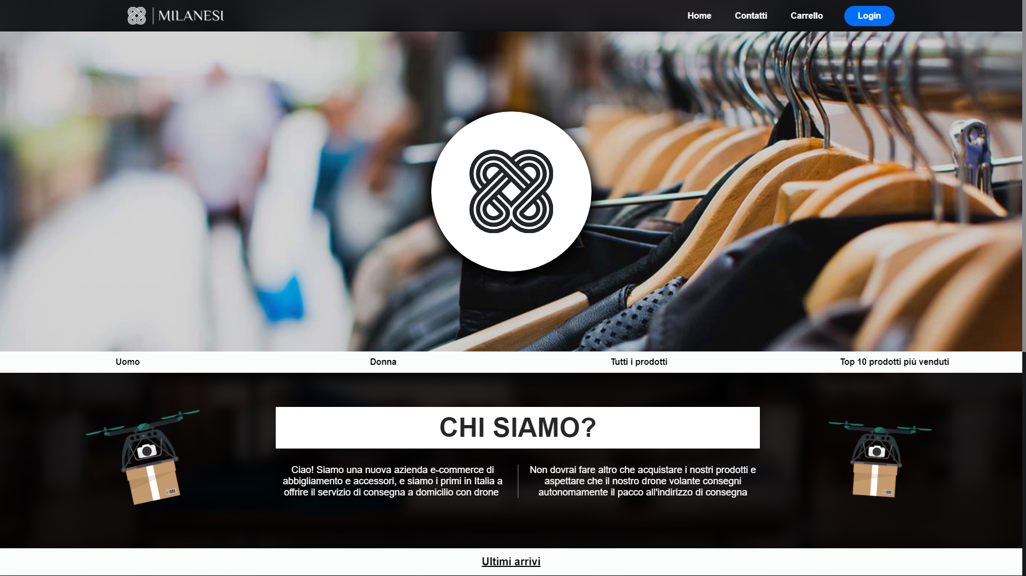

**Log-in/Sign-in del sito**

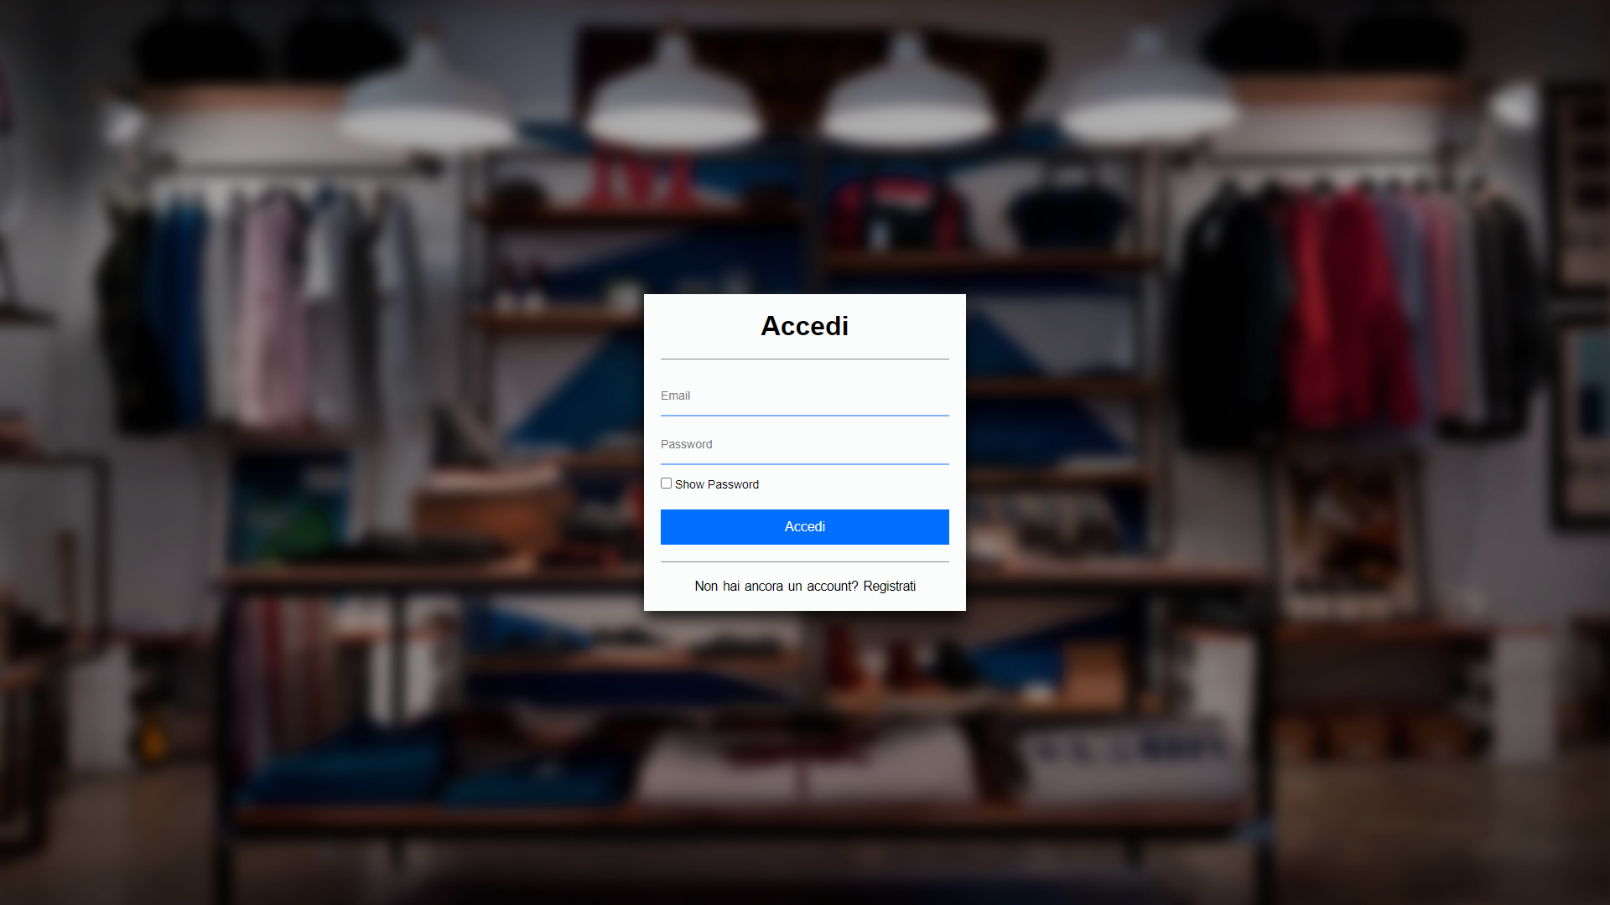La pagina di Login servirà per accedere al servizio agli utenti già registrati al sito e già presenti quindi nel database, la pagina di registrazione invece servirà a chi non ha ancora un’account collegato al sito e intende registrarsi per usufruire del servizio.

* **Funzionamento del login**

L’utente inserirà negli appositi campi email e password con cui si era registrato.

Nel momento in cui verrà premuto il pulsante accedi, i dati presenti nei campi precedentemente compilati saranno passati tramite metodo post in una pagina php di controllo del login, che controllerà grazie ad una **query [1]** se la mail inserita esiste ed è presente nel database, quindi se la query sarà “true” e restituirà un risultato, ne controllerà la password, confrontandola alla password criptata presente nel database grazie ad una semplice funzione di php “password_verify”.

Se tutti i controlli fatti saranno veri, allora si aprirà una sessione, (SESSION) con all’interno i dati dell’utente che si sarà loggato e verrà reindirizzato alla Home page del sito.

Se anche solo uno dei controlli precedentemente eseguiti sarà falso, verrà stampata una scritta rossa di errore a schermo informando l’utente che la mail o la password sono errate e di riprovare.

**Query [1] →** SELECT * FROM utenti WHERE email = '**$email’**;

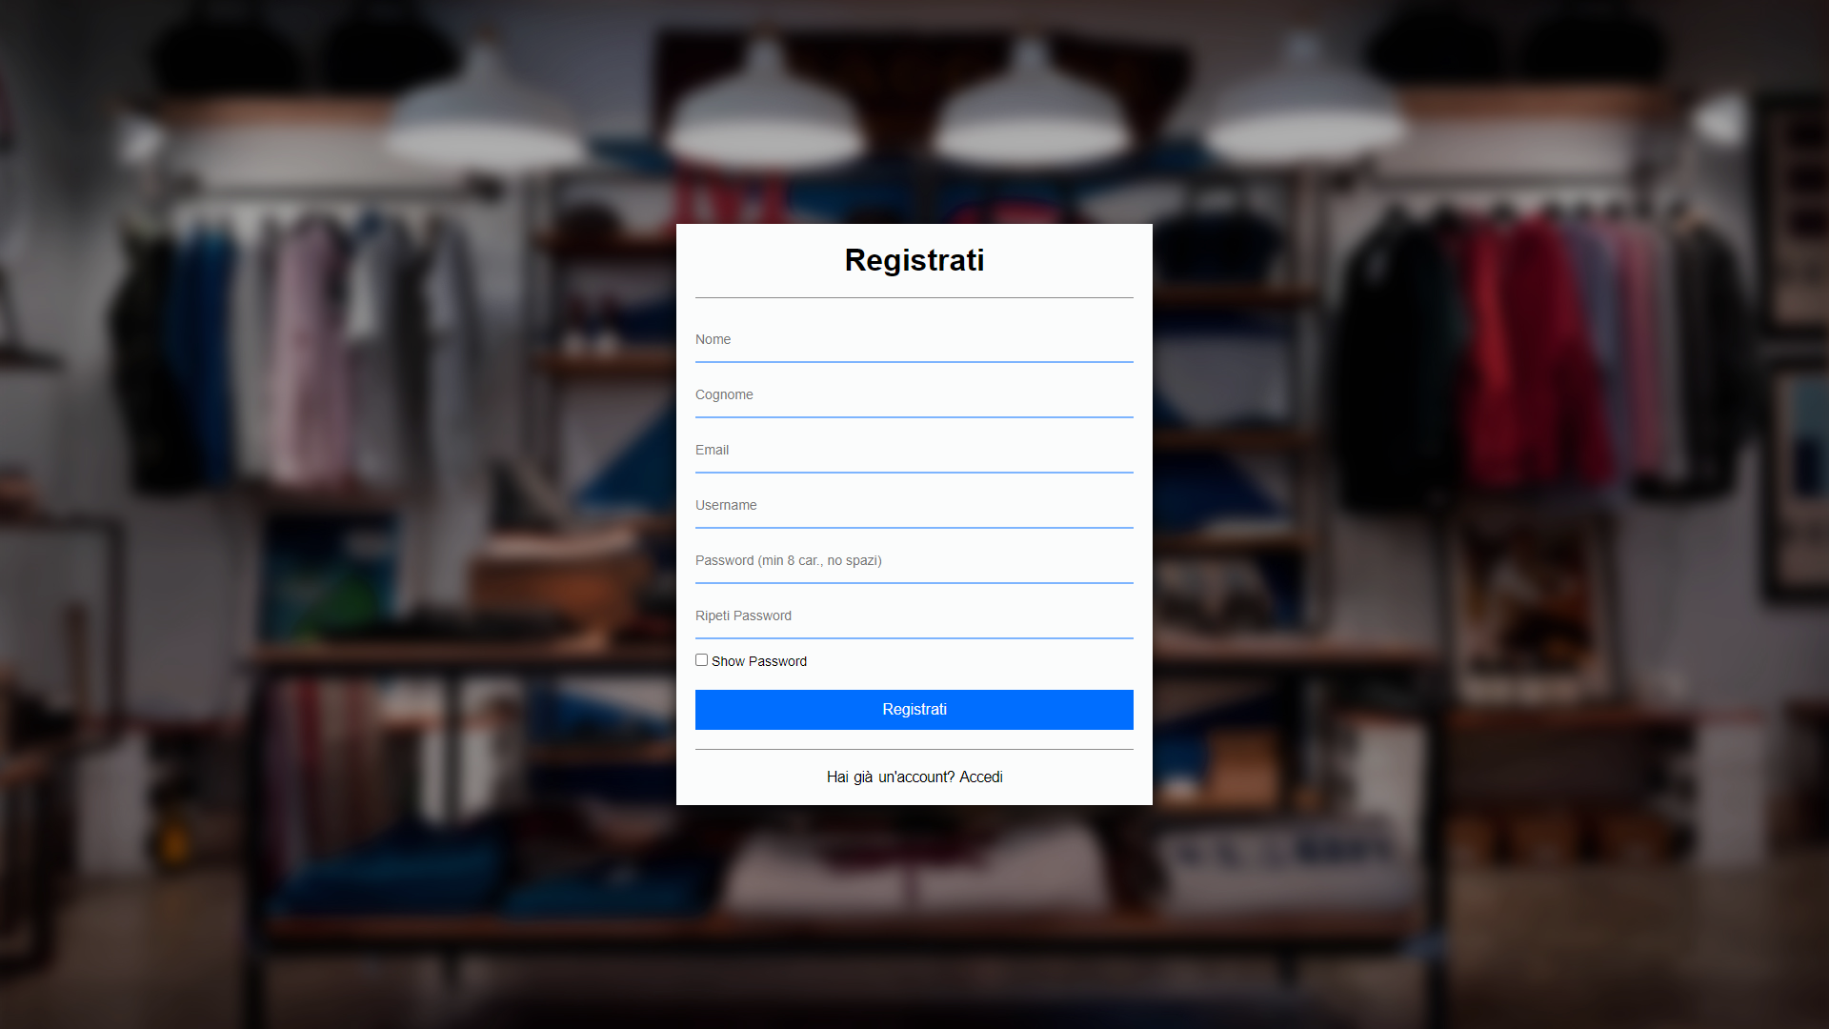

* **Funzionamento della registrazione dell’utente**

Verranno chiesti all’utente che si vuole registrare, tutti i dati necessari per identificare il cliente (nome, cognome, email, username e password)

Una volta compilati i campi richiesti, basterà cliccare il pulsante “registrati” per far eseguire una **query [2]** di INSERT, che registrerà l’utente nel database, inserendo nella tabella “utenti” un record con tutti i dati precedentemente compilati dall’utente.

La password inserita per motivi di privacy e sicurezza per l’utente verrà criptata (con algoritmo sha1) grazie ad una funzione di php “password_hash” e verrà quindi salvata in un formato di 64 bit.

L’utente ora si potrà loggare per accedere a tutte le funzionalità del sito.

**Query [2] →** INSERT into utenti (nome, cognome, email, username, password)

VALUES ('**$nome**', '**$cognome'**, '**$email'**, '**$username'**, '**$password'**);

**Home page**

Dopo essersi loggati correttamente si verrà reindirizzati alla Home page principale, dove si avrà una piccola presentazione del servizio offerto.

Saranno presenti dei vari bottoni che reindirizzeranno ai cataloghi dei rispettivi prodotti indicati dal nome del bottone (prodotti da uomo, donna, tutti e top dei più comprati).

Inoltre da qui in avanti sarà presente all’inizio delle pagine un header, dove si potrà accedere alla Home principale, ai contatti dell’azienda, al carrello, e all’area utente personale del cliente loggato.

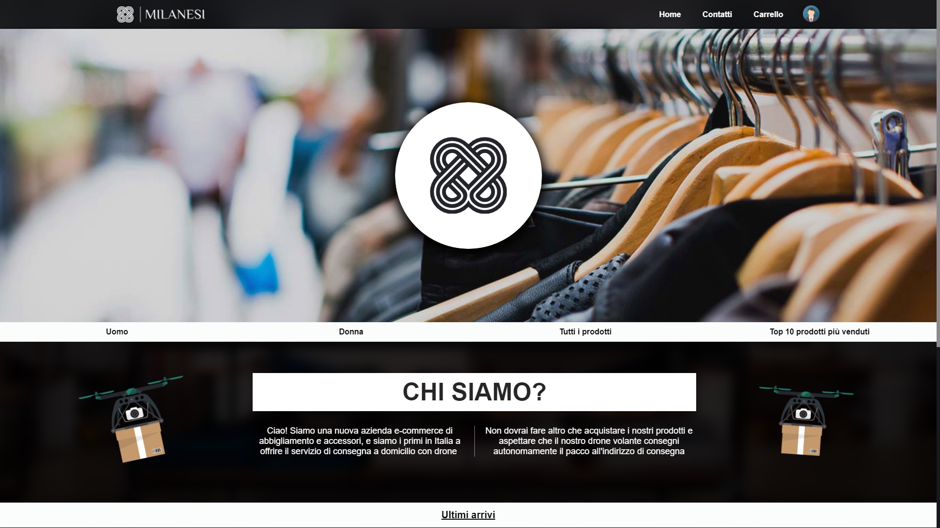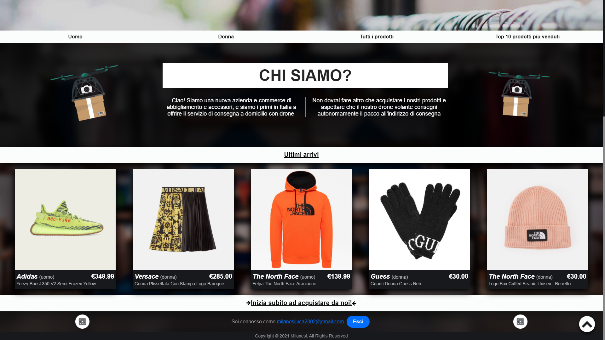

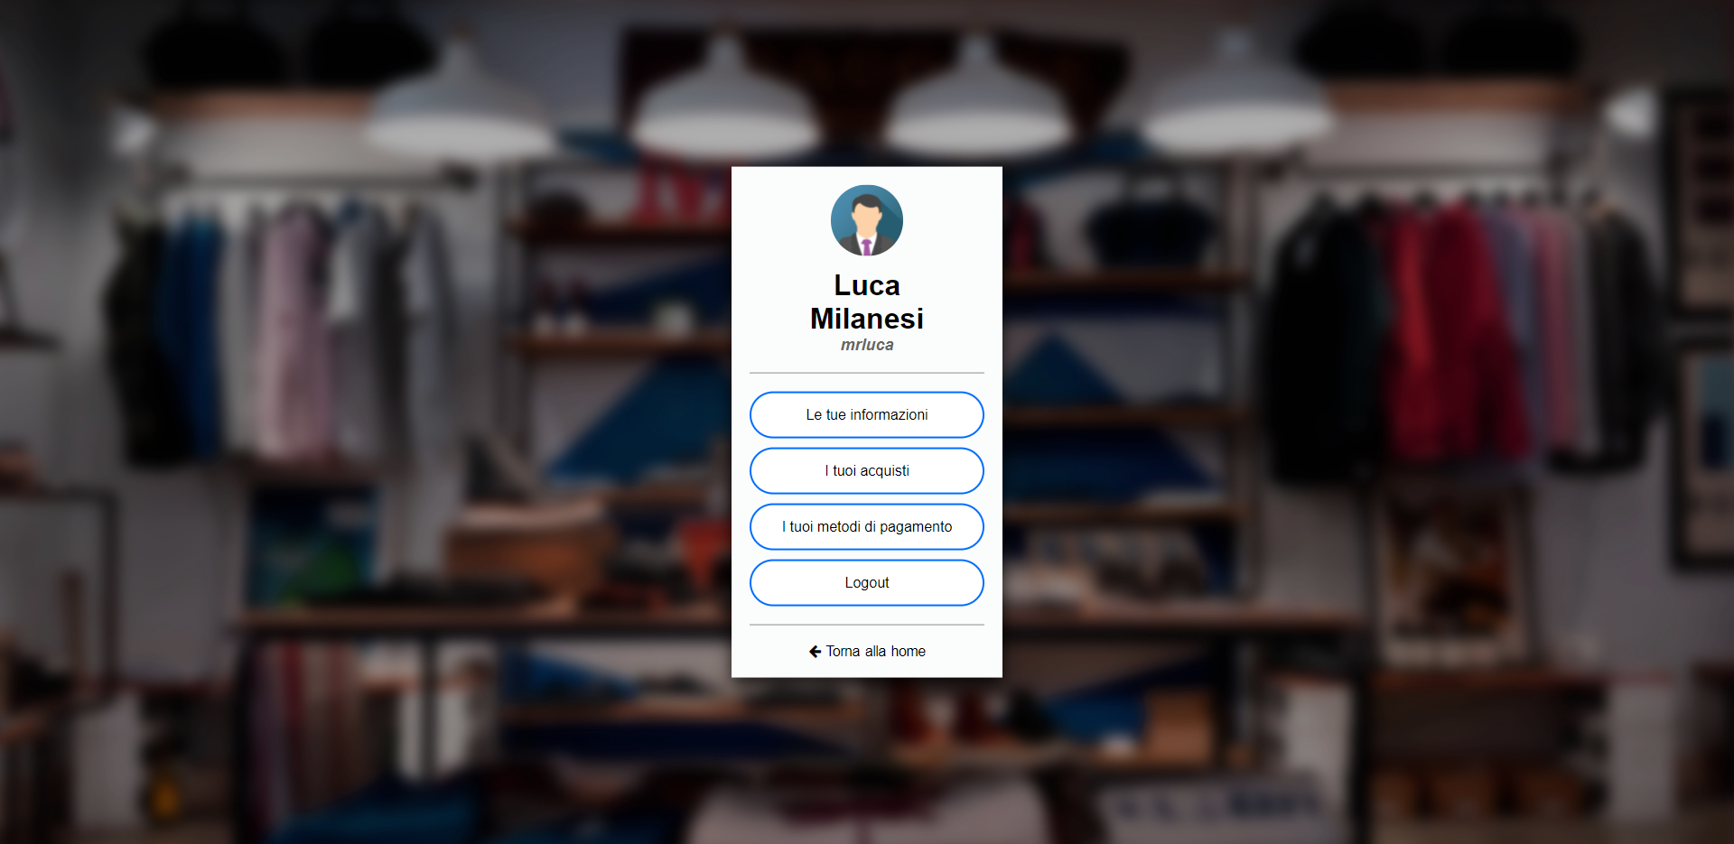**Area utente**

Sarà divisa in:

* Le informazioni dell’utente;

Sarà presente una tabella con tutte le informazioni dell’utente registrato al sito (nome, cognome, email, username, email).

* 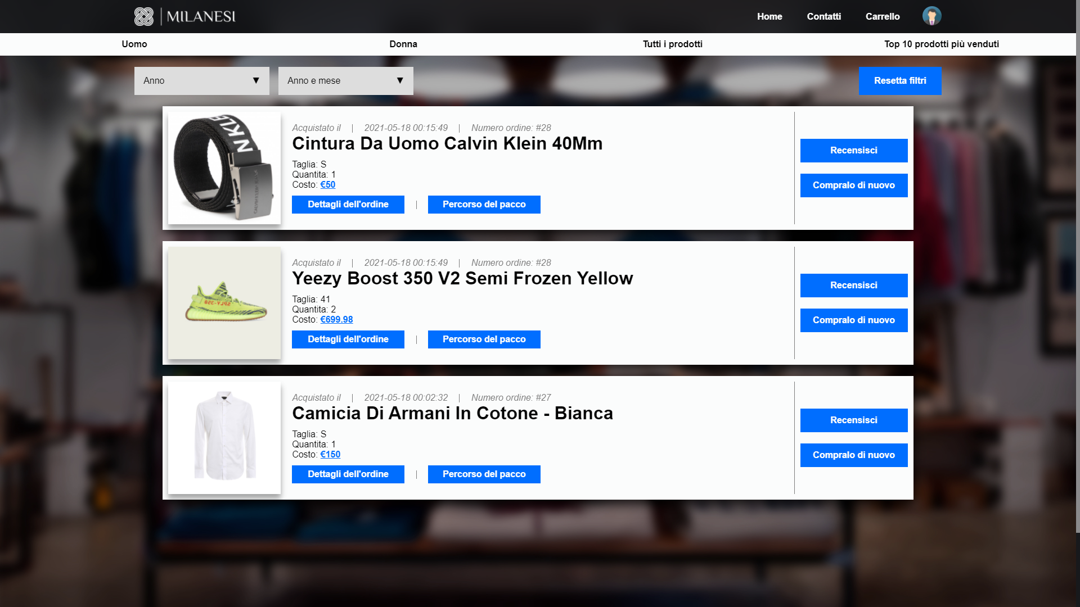Tutti gli acquisti dell’utente;

L’utente avrà a disposizione una lista con lo storico di tutti gli acquisti che avrà effettuato. Quindi verrà utilizzata una **query[3]** che selezionerà tutti i prodotti dalla tabella “acquisti” che sarà collegata alla tabella “ordini” e che avrà come “idutente” l’ID dell’utente loggato.

Si avranno a disposizione anche dei filtri per lo storico degli acquisti per anno e per anno e mese, che andranno a selezionare dalla tabella “acquisti” collegata ad “ordini” tutti gli acquisti effettuati in:

* un determinato anno;

data_ordine >= '$anno1' AND data_ordine < '$anno2'

$anno1 = anno selezionato

$anno2 = anno selezionato + 1

* un determinato mese dell'anno;

data_ordine >= '$am01' AND data_ordine <= '$am31'

$am01 = giorno 1 del mese dell’anno selezionato

$am31 = giorno 31 del mese dell’anno selezionato

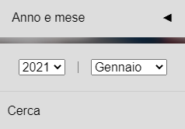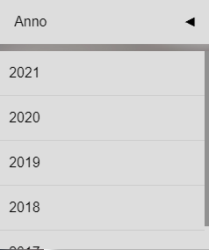

* I metodi di pagamento dell’utente;

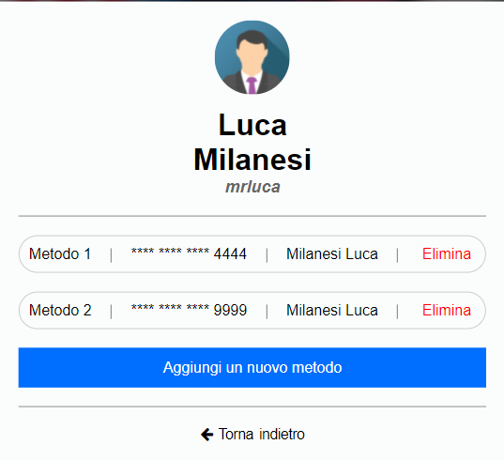Sarà presente una tabella con tutti i metodi di pagamento, presenti nella tabella “metodi_pagamento” con “idutente” uguale all’ID dell’utente loggato, salvati dell’utente per effettuare i pagamenti degli ordini al checkout.

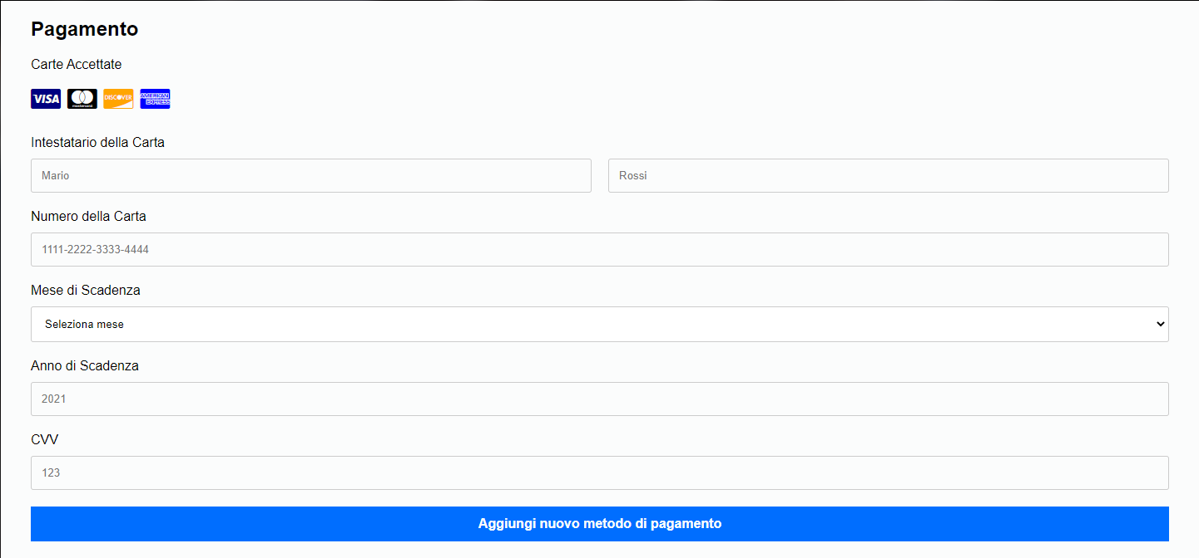Si potrà aggiungere un nuovo metodo di pagamento semplicemente cliccando il pulsante aggiungi metodo di pagamento dove si verrà indirizzati in una pagina dove inserire i dati del nuovo metodo di pagamento che si vuole aggiungere.

Dopo aver inserito i dati necessari per l’aggiunta di un nuovo metodo, verrà eseguita una query che inserirà nella tabella metodo_pagamento il nuovo metodo (simulazione di una vera aggiunta di un nuovo metodo di pagamento in un sito per gli acquisti)

* Pulsante di logout:

Cliccando il pulsante di logout, verrà eseguito un file php che terminerà la sessione aperta al momento del login, reindirizzando l’utente nella pagina iniziale di presentazione per utenti non loggati

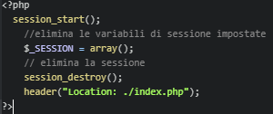

**Catalogo dei prodotti**

Il catalogo dei prodotti presenterà una pagina con, appunto, la lista di tutti i prodotti in riferimento al tipo di catalogo scelto.

Le tipologie di catalogo messe a disposizione sono:

* Prodotti da uomo
* Prodotti da donna
* Tutti i prodotti
* Top 10 dei prodotti più venduti
* **Prodotti da uomo, donna e tutti**

Saranno costruite con la stessa logica, l’unica differenza quindi sarà presente nelle query che comporranno la pagina:

* Per selezionare tutti i prodotti invece saranno selezionati tutti i dati di tutti i prodotti presenti nella tabella “prodotti”, **query [4]**
* Per selezionare tutti i prodotti da uomo saranno selezionati tutti i dati di tutti i prodotti presenti nella tabella “prodotti” che avranno un collegamento con il record “uomo” presente nella tabella tipo_calzatura, **query [5]**
* Per selezionare tutti i prodotti da donna saranno selezionati tutti i dati di tutti i prodotti presenti nella tabella “prodotti” che avranno un collegamento con il record “donna” presente nella tabella tipo_calzatura, **query [5]**

**Query [4] →** SELECT * FROM prodotto

INNER JOIN colore_prodotto

ON prodotto.idcolore_prodotto = colore_prodotto.IDcolore_prodotto

INNER JOIN produttore_prodotto

ON prodotto.idproduttore_prodotto = produttore_prodotto.IDproduttore_prodotto

INNER JOIN immagine_prodotto

ON prodotto.idimmagine_prodotto = immagine_prodotto.IDimmagine_prodotto

**Query [5] →** SELECT * FROM prodotto

INNER JOIN colore_prodotto

ON prodotto.idcolore_prodotto = colore_prodotto.IDcolore_prodotto

INNER JOIN produttore_prodotto

ON prodotto.idproduttore_prodotto = produttore_prodotto.IDproduttore_prodotto

INNER JOIN immagine_prodotto

ON prodotto.idimmagine_prodotto = immagine_prodotto.IDimmagine_prodotto;

WHERE idoggetto IN (

SELECT IDoggetto FROM oggetto WHERE idcalzatura_oggetto IN (

SELECT IDcalzatura_oggetto FROM calzatura_oggetto WHERE idtipo_calzatura IN (

SELECT IDtipo_calzatura FROM tipo_calzatura WHERE tipo = ‘uomo/donna’)

));

Queste tre pagine avranno in comune invece il layout della pagina e gli elementi che la comporranno:

* 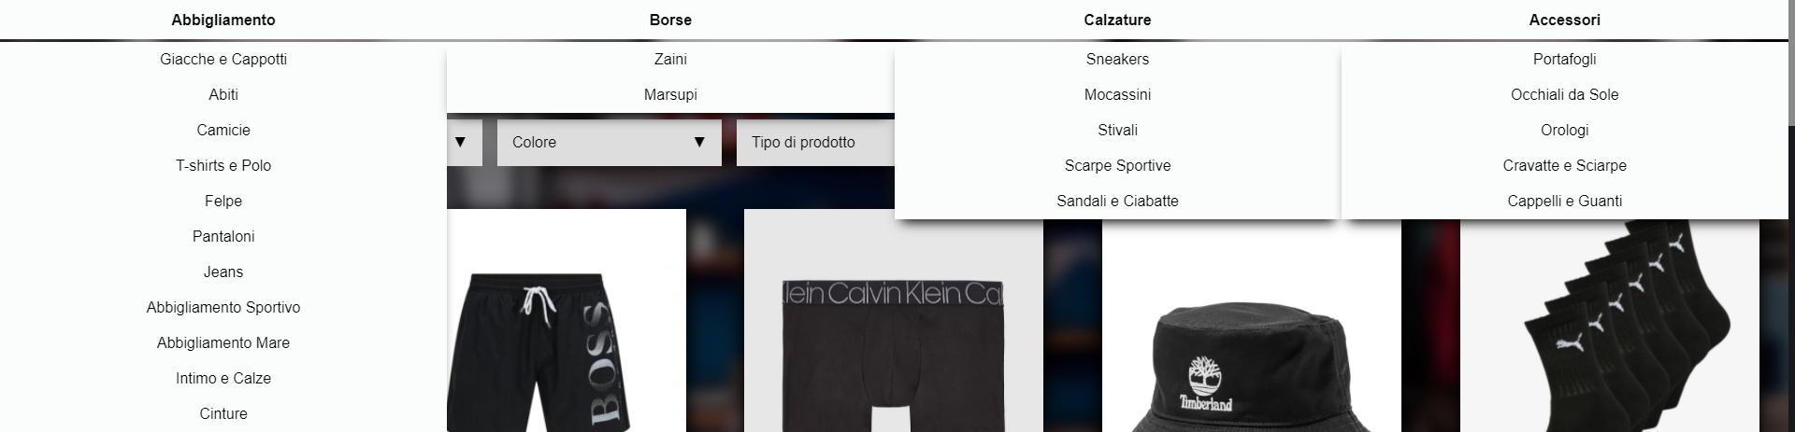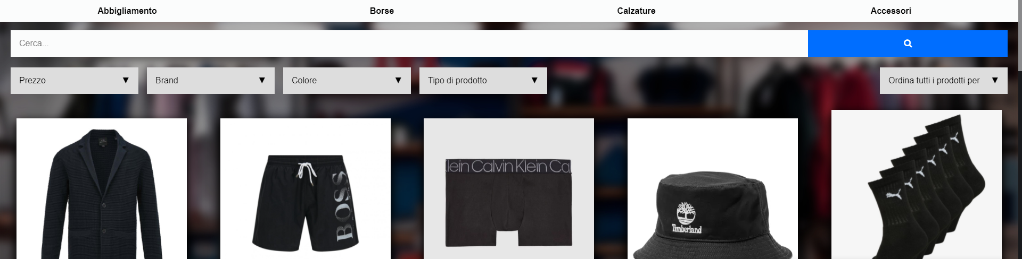Sarà presente una barra con dei bottoni rappresentanti il tipo di prodotto (abbigliamento, borse, ecc.…) che, quando verranno cliccati, offriranno un menu a tendina rappresentante la lista degli oggetti appartenenti alla tipologia di prodotto appena selezionato.
* È presente anche una barra di ricerca che funzionerà nel seguente modo:

quando l’utente scriverà qualcosa nella barra di ricerca e premerà il pulsante di ricerca, verrà attivata una **query [6]** che selezionerà tutti i prodotti, inerenti al tipo di catalogo selezionato, che conterranno nel titolo o nel nome del produttore del prodotto, la stringa precedentemente ricercata dall’utente.

es. l’utente ricerca “camicia” oppure, verranno selezionati quindi tutti i prodotti che conterranno nel titolo o nel nome del produttore del prodotto la stringa “camicia”.

**Query [6] →** SELECT * FROM prodotto

INNER JOIN $colore_prodotto

ON prodotto.idcolore_prodotto = colore_prodotto.IDcolore_prodotto

INNER JOIN produttore_prodotto

ON prodotto.idproduttore_prodotto = produttore_prodotto.IDproduttore_prodotto

INNER JOIN immagine_prodotto

ON prodotto.idimmagine_prodotto = immagine_prodotto.IDimmagine_prodotto

WHERE idoggetto IN (

SELECT IDoggetto FROM oggetto WHERE idcalzatura_oggetto IN (

SELECT IDcalzatura_oggetto FROM calzatura_oggetto WHERE idtipo_calzatura IN (

SELECT IDtipo_calzatura FROM tipo_calzatura WHERE tipo = 'uomo')))

AND (titolo LIKE '%**$str_cerca**%' OR produttore LIKE '%**$str_cerca**%');

*$str_cerca sarà la stringa che l’utente inserirà nella barra di ricerca.*

* Saranno messi a disposizione anche altri tipi di filtri per i prodotti, grazie ad altri menu a tendina:
* in base al prezzo massimo inserito dall’utente **query [7]**
* in base al brand del prodotto **query [8]**
* in base al colore del prodotto **query [9]**
* in base alla tipologia di prodotto (abbigliamento, borse, ecc.…) **query [10]**

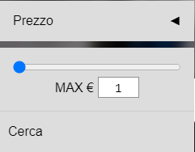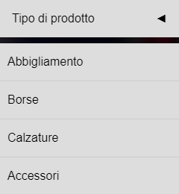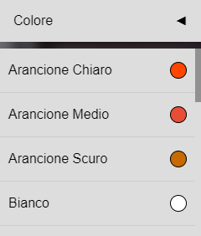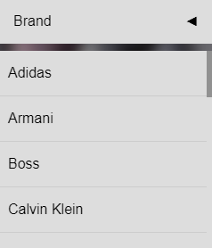

**Query [7] →** SELECT * FROM $prodotto

INNER JOIN colore_prodotto

ON prodotto.idcolore_prodotto = colore_prodotto.IDcolore_prodotto

INNER JOIN produttore_prodotto

ON prodotto.idproduttore_prodotto = produttore_prodotto.IDproduttore_prodotto

INNER JOIN immagine_prodotto

ON prodotto.idimmagine_prodotto = immagine_prodotto.IDimmagine_prodotto

WHERE idoggetto IN (

SELECT IDoggetto FROM oggetto WHERE idcalzatura_oggetto IN (

SELECT IDcalzatura_oggetto FROM calzatura_oggetto WHERE idtipo_calzatura IN (

SELECT IDtipo_calzatura FROM tipo_calzatura WHERE tipo = 'uomo')

))

AND costo <= '**$max_prezzo**'

*$max_prezzo sarà il prezzo massimo che l’utente avrà inserito nel filtro*

**Query [8] →** SELECT * FROM $prodotto

INNER JOIN colore_prodotto

ON prodotto.idcolore_prodotto = colore_prodotto.IDcolore_prodotto

INNER JOIN produttore_prodotto

ON prodotto.idproduttore_prodotto = produttore_prodotto.IDproduttore_prodotto

INNER JOIN immagine_prodotto

ON prodotto.idimmagine_prodotto = immagine_prodotto.IDimmagine_prodotto

WHERE idoggetto IN (

SELECT IDoggetto FROM oggetto WHERE idcalzatura_oggetto IN (

SELECT IDcalzatura_oggetto FROM calzatura_oggetto WHERE idtipo_calzatura IN (

SELECT IDtipo_calzatura FROM tipo_calzatura WHERE tipo = 'uomo')

))

AND prodotto.idproduttore_prodotto IN (

SELECT IDproduttore_prodotto FROM produttore_prodotto

WHERE IDproduttore_prodotto = **$IDproduttore**

);

*$IDproduttore sarà l’ID del produttore che l’utente avrà inserito nel filtro*

**Query [9] →** SELECT * FROM $prodotto

INNER JOIN colore_prodotto

ON prodotto.idcolore_prodotto = colore_prodotto.IDcolore_prodotto

INNER JOIN produttore_prodotto

ON prodotto.idproduttore_prodotto = produttore_prodotto.IDproduttore_prodotto

INNER JOIN immagine_prodotto

ON prodotto.idimmagine_prodotto = immagine_prodotto.IDimmagine_prodotto

WHERE idoggetto IN (

SELECT IDoggetto FROM oggetto WHERE idcalzatura_oggetto IN (

SELECT IDcalzatura_oggetto FROM calzatura_oggetto WHERE idtipo_calzatura IN (

SELECT IDtipo_calzatura FROM tipo_calzatura WHERE tipo = 'uomo')

))

AND prodotto.idcolore_prodotto IN (

SELECT IDcolore_prodotto FROM colore_prodotto

WHERE IDcolore_prodotto = **$IDcolore**

);

*$IDcolore sarà l’ID del colore che l’utente avrà inserito nel filtro*

**Query [10] →** SELECT * FROM $prodotto

INNER JOIN colore_prodotto

ON prodotto.idcolore_prodotto = colore_prodotto.IDcolore_prodotto

INNER JOIN produttore_prodotto

ON prodotto.idproduttore_prodotto = produttore_prodotto.IDproduttore_prodotto

INNER JOIN immagine_prodotto

ON prodotto.idimmagine_prodotto = immagine_prodotto.IDimmagine_prodotto

WHERE idoggetto IN (

SELECT IDcalzatura_oggetto FROM calzatura_oggetto

WHERE idtipo_oggetto = **$id_tipo_oggetto** AND idtipo_calzatura IN (

SELECT IDtipo_calzatura FROM tipo_calzatura WHERE tipo = 'uomo')

));

*$id_tipo_oggetto sarà l’ID del tipo di prodotto che l’utente avrà inserito nel filtro*

* Infine saranno messi a disposizione dei filtri che ordineranno i prodotti in base a:
  + Prezzo crescente **(ORDER BY prezzo)**
  + Prezzo decrescente **(ORDER BY prezzo DESC)**
  + Titolo da A-Z **(ORDER BY titolo)**
  + Titolo da Z-A **(ORDER BY titolo DESC)**
  + Produttore da A-Z **(ORDER BY produttore)**
  + Produttore da Z-A **(ORDER BY produttore DESC)**

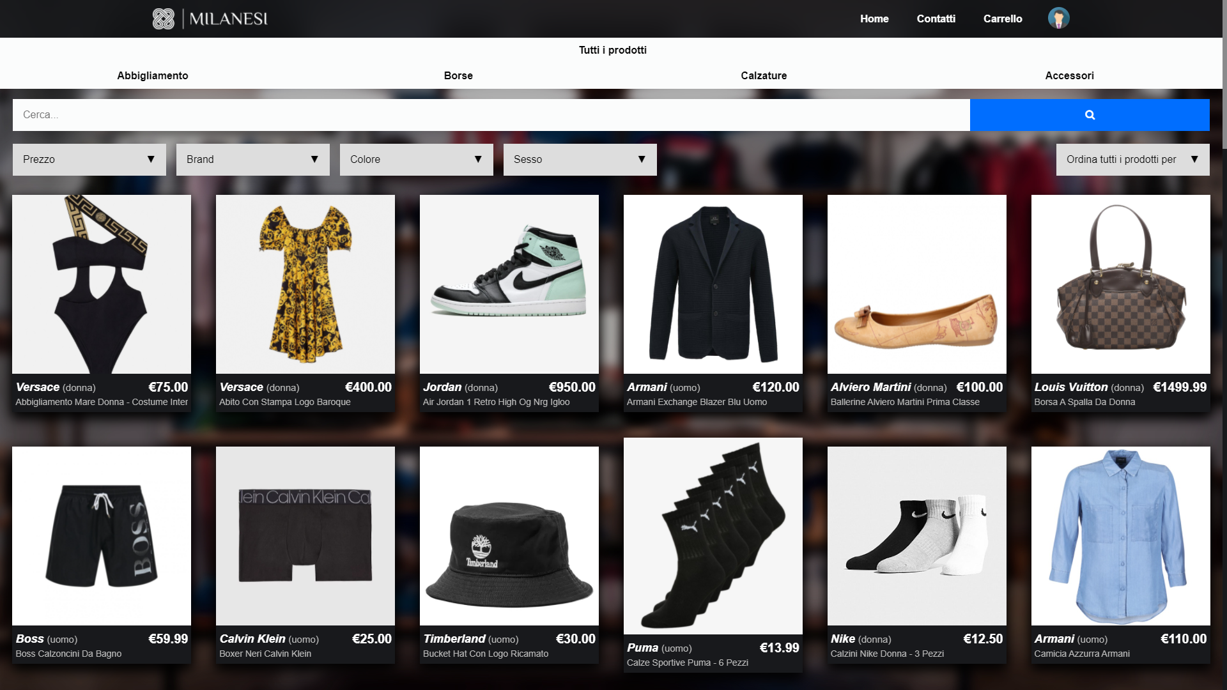Quando verranno cliccati i bottoni di questi filtri sarà aggiunta alla query già in atto un ulteriore riga grazie ad una funzionalità del php, ovvero “$sql .= ...”, che aggiunge alla query precedentemente eseguita una nuova riga.

* **Top 10 prodotti più venduti**

La pagina top 10 dei prodotti più venduti sarà come le altre tre, però, a differenza delle altre, nella **query[11]** verranno selezionati, in ordine decrescente, i 10 prodotti che sono stati più acquistati dagli utenti.

**query[11] →** SELECT *, SUM(quantita_acquisto) as somma FROM acquisto, prodotto_taglia, prodotto

INNER JOIN colore_prodotto

ON prodotto.idcolore_prodotto = colore_prodotto.IDcolore_prodotto

INNER JOIN produttore_prodotto

ON prodotto.idproduttore_prodotto = produttore_prodotto.IDproduttore_prodotto

INNER JOIN immagine_prodotto

ON prodotto.idimmagine_prodotto = immagine_prodotto.IDimmagine_prodotto

WHERE acquisto.idprodotto_taglia = prodotto_taglia.IDprodotto_taglia

AND prodotto_taglia.idprodotto = $prodotto.IDprodotto

GROUP BY prodotto.IDprodotto

ORDER BY SUM(quantita_acquisto) DESC

LIMIT 10;

**Pagina del prodotto**

Quando un prodotto presente nel catalogo verrà cliccato, si aprirà la pagina del prodotto, dove verrà passato tramite metodo GET l’ID dell’oggetto così da avere un'unica pagina che cambierà il suo contenuto per ogni tipo di oggetto automaticamente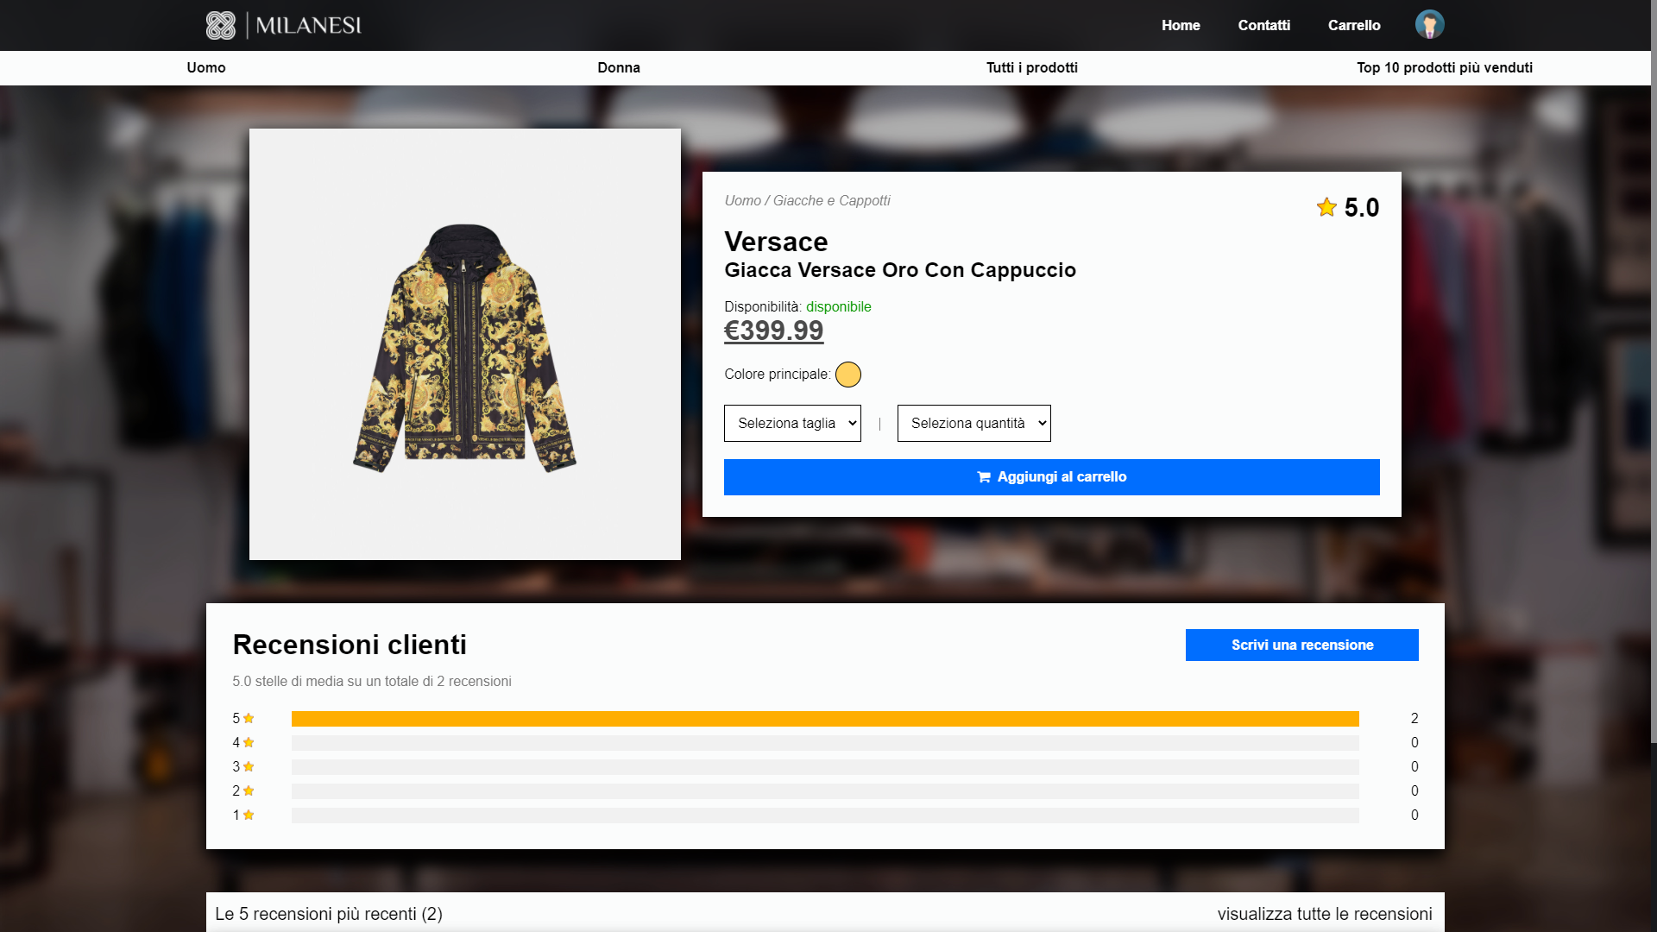

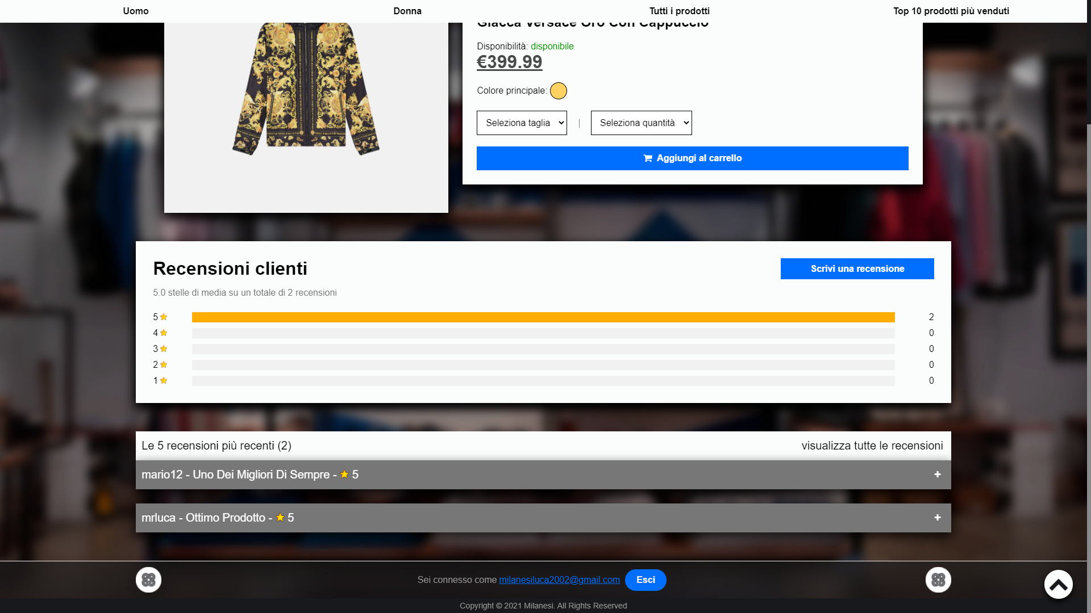

Si avrà una descrizione di tutti i dati del prodotto, una media delle recensioni fatte dai clienti divise per valutazione, e una visualizzazione dei 5 commenti più recenti.

* **Inserimento di un prodotto nel carrello**

Per aggiungere il prodotto al carrello basterà selezionare la taglia (si avrà una lista delle taglie del prodotto disponibili, quindi tutte le taglie dei “prodoto_taglia” che avranno una quantità maggiore di 0) e la quantità negli appositi campi, poi cliccando “aggiungi al carrello” verrà eseguita una **query [12]** di insert che inserirà nella tabella “carrello” il prodotto_taglia selezionato (ricavandolo con taglia selezionata) la quantità e l’ID dell’utente che lo ha aggiunto al carrello.

Se la quantità selezionata sarà maggiore della quantità disponibile in magazzino, verrà visualizzato un messaggio di errore che informerà l’utente che la quantità selezionata del prodotto è maggiore di quella disponibile.

**Query [12] →** INSERT INTO carrello (quantita_carrello, idutente, idprodotto_taglia)

VALUES ('$quantita', '$IDutente', '$IDprodotto_taglia')

Per scrivere una recensione al prodotto basterà cliccare il pulsante “Scrivi una recensione” e si verrà reindirizzati in una pagina di recensione del prodotto 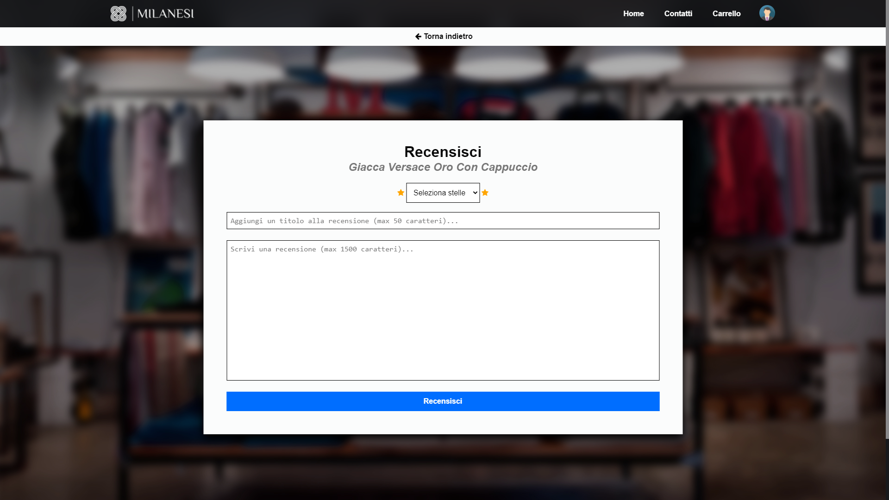

Per visualizzare tutte le recensioni ci sarà il collegamento “visualizza tutte le recensioni” che indirizzerà in una pagina con tutte le recensioni fatte al prodotto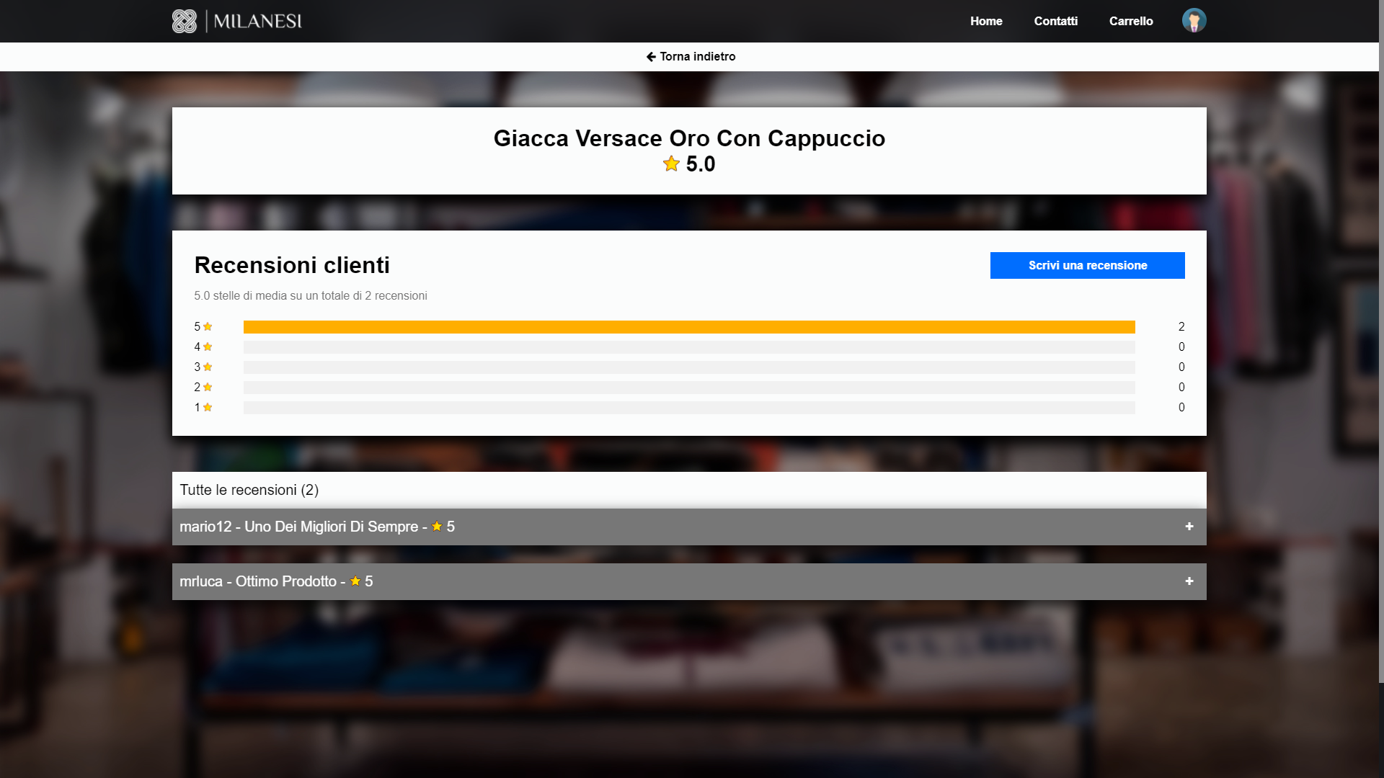

**Carrello dell’utente**

La pagina del carrello mostrerà tutti i prodotti con la quantità e la taglia che si seleziona nella pagina del prodotto, che sono presenti nella tabella carrello che avranno come “idutente” l’ID dell’utente loggato alla pagina.

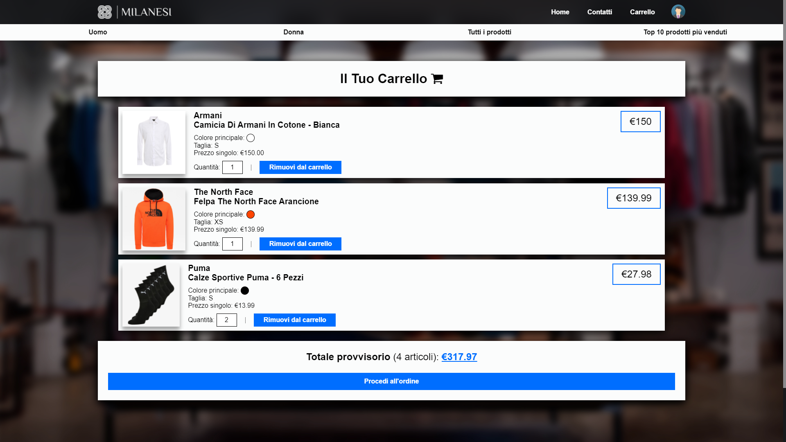

Quando l’utente vorrà acquistare i prodotti presenti nel carrello, basterà cliccare il pulsante “procedi all’ordine” per dirigersi alla pagina di checkout dell’ordine, dove verranno richieste tutte le credenziali del caso per confermare l’acquisto.

**Checkout**

Questa sarà sicuramente la parte più importante e fondamentale del sito, che comprenderà le fasi:

* Inserimento dei dati relativi all’ordine per il checkout;
* Inserimento, se richiesto, di un coupon per lo sconto sul totale dell’ordine;
* Infine fase del pagamento;

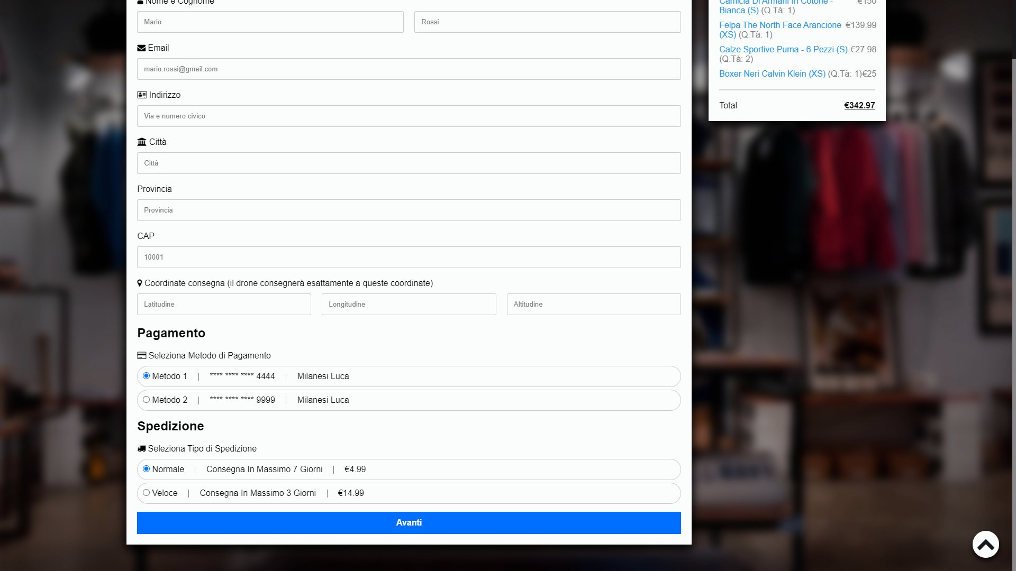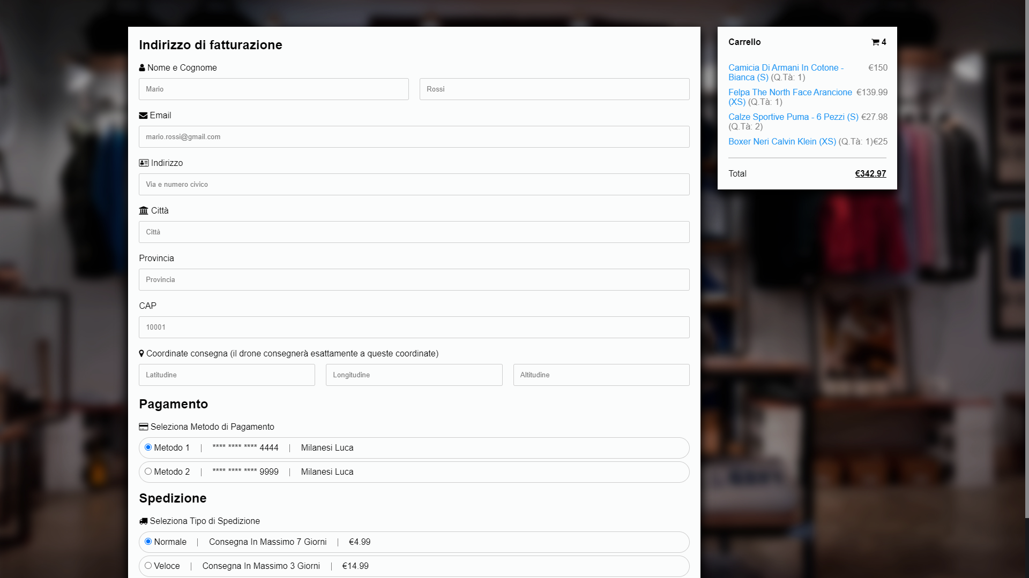La prima fase richiederà l’inserimento di tutti i dati necessari per la fattura, il tracciamento, il luogo di consegna, il tipo di spedizione e il metodo di pagamento dell’ordine

Quando l’utente confermerà i dati premendo il pulsante “avanti” verrà creata una nuova sessione (SESSION) che conterrà tutti i dati appena immessi.

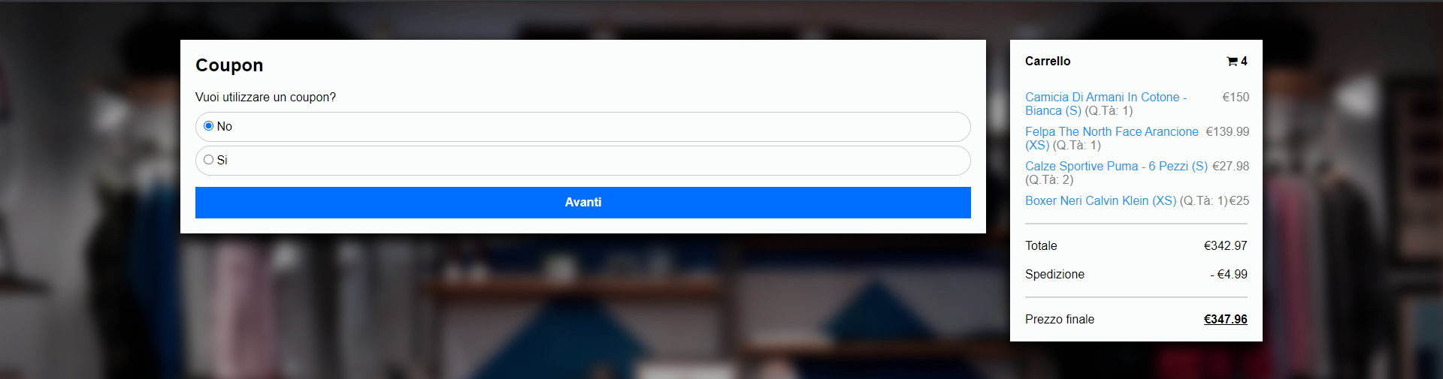Successivamente si verrà reindirizzati ad una pagina che chiederà all’utente se intende utilizzare o meno un coupon (presente nella tabella “coupon”) per ricevere uno sconto sul totale dell’ordine.

Se sceglierà di non utilizzare un coupon si verrà indirizzati direttamente nella pagina dove l’utente dovrà confermare definitivamente l’acquisto.

Altrimenti si verrà indirizzati in una pagina dove sarà richiesto di immettere il coupon che si intende usare.

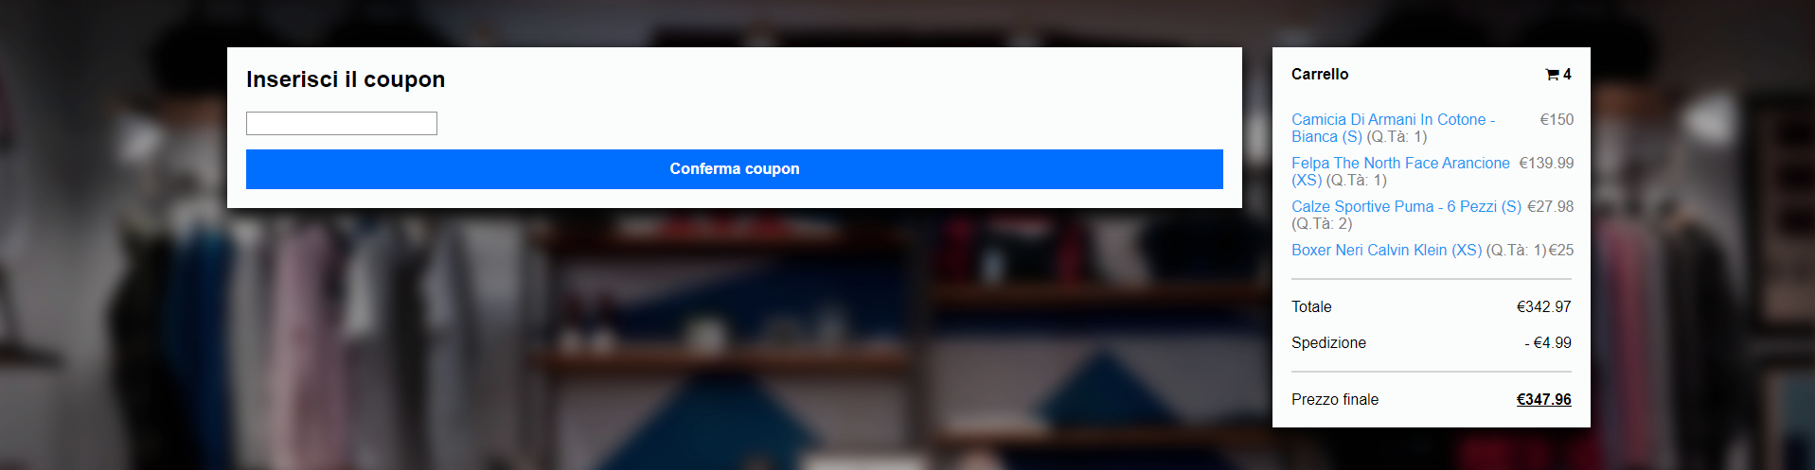

Infine si avrà la pagina dove l’utente dovrà confermare definitivamente l’acquisto.

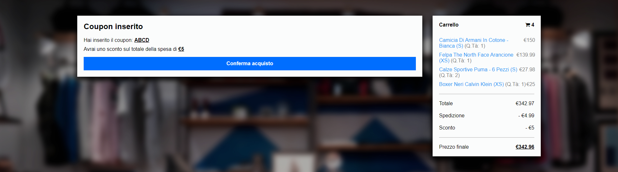

Nel momento in cui l’utente confermerà l’acquisto, verrà come prima fatto un controllo del saldo della carta, per controllare che i fondi disponibili siano sufficienti per l’ordine.

Se insufficienti l’utente visualizzerà un messaggio di errore, dove verrà informato di aggiornare il metodo di pagamento.

Se sufficiente, allora verranno effettuati:

* l’inserimento dei dati relativi all’ordine nella tabella “ordine”;
* l’inserimento di tutti i prodotti acquistati che erano presenti nel carrello (che verrà svuotato) nella tabella “acquisti” collegata all’ordine tramite foreign-key “idordine”, che conterrà l’ID dell’ordine appena inserito
* aggiornare la quantità presente in magazzino
* infine sarà effettuato il pagamento

Come primo passo quindi si inseriranno, con la **query [13]**,nella tabella “ordine”, tutti i dati relativi all’ordine immessi dall’utente in precedenza e presenti nella sessione (SESSION) creata precedentemente

**Query [13] →** INSERT INTO ordine

(nome_destinatario, cognome_destinatario, email_destinatario, indirizzo, citta, provincia, cap, numero_carta_utilizzata, data_ordine, latitudine, longitudine, altitudine, idutente)

VALUES

('$nome_completo_ck', '$cognome_completo_ck', '$email_ck', '$indirizzo_ck', '$citta_ck', '$provincia_ck', '$cap_ck', '$str_carta', NOW(), '$latitudine', '$longitudine', '$altitudine', '$IDutente')

Dopodiché si dovranno spostare tutti i prodotti presenti nel carrello dell’utente, nella tabella acquisto relativa all’ordine.

Per fare ciò basterà eseguire una prima **query [14]** che inserisca i prodotti_taglia comprati, con relativa quantità, nella tabella acquisto, per poi eseguirne una seconda **query [15]** che elimini il prodotto_taglia appena immesso nella tabella acquisto dalla tabella carrello.

Queste due query saranno all’interno di un ciclo while relativo ai prodotti presenti nel carrello, dove ad ogni ciclo verrà selezionato il prodotto successivo presente nel carrello relativo all’utente; il ciclo terminerà quando non ci saranno più prodotti presenti nel carrello

**Query [14] →** INSERT INTO acquisto (quantita_acquisto, idprodotto_taglia, idordine)

VALUES ('$quantita_acquisto', '$idprodotto_taglia', '$IDordine')

**Query [15]** **→** DELETE FROM carrello WHERE idprodotto_taglia = $idprodotto_taglia

Infine bisognerà modificare la quantità del/dei prodotto/i_taglia acquistati, creando una variabile (**VQ**)che conterrà la differenza tra la quantità del prodotto_taglia da modificare e la quantità che l’utente ha appena acquistato (**query [16]**), per poi eseguire un update (**query [17]**)

**Query [16] →** SELECT quantita FROM prodotto_taglia

WHERE IDprodotto_taglia = $idprodotto_taglia";

**VQ →** $quantita_aggiornata = $row["quantita"] - $quantita_acquisto;

**Query [17] →** UPDATE prodotto_taglia SET quantita = '$quantita_aggiornata'

WHERE $prodotto_taglia.IDprodotto_taglia = $idprodotto_taglia

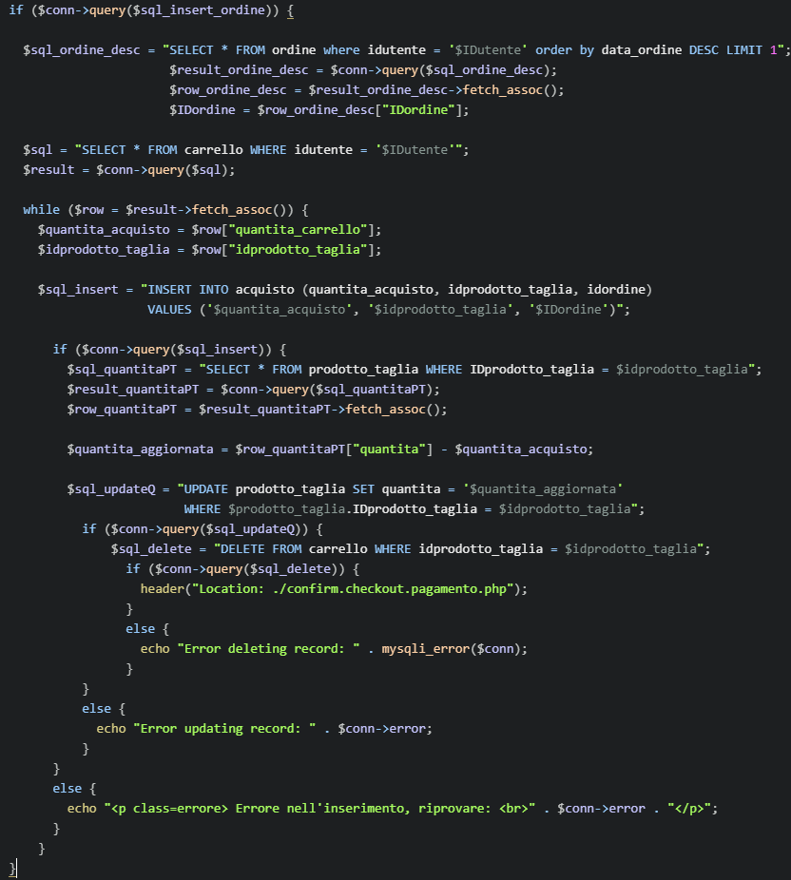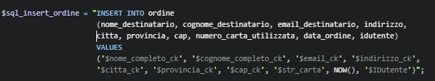

Successivamente aggiungerò alla sessione aperta precedentemente il valore del costo totale della spesa, tenendo in considerazione il **costo totale dei prodotti** **-** il **valore del coupon** se utilizzato (altrimenti - 0) **+** il **costo della spedizione** scelta dall’utente:

* Il costo totale dei prodotti sarà dato dalla somma di tutti i prezzi dei prodotti presenti nell’ordine effettuato;
* Il valore del coupon invece sarà dato rispetto al tipo di coupon immesso dall’utente;
* Il costo di spedizione invece sarà dato dalla scelta della spedizione fatta dall’utente al momento del checkout;

Infine, dopo aver eseguito tutte le azioni precedenti, bisognerà simulare un vero pagamento con carta di credito, sottraendo dal saldo_carta del metodo di pagamento utilizzato, precedentemente selezionato, il costo della spesa appena effettuata.

Tutto ciò avverrà in un ulteriore pagina php dove ricaverò tutti i valori necessari tramite la sessione (SESSION) precedentemente creata, con l’IDmetodo_pagamento (id del metodo utilizzato) e il costo totale della spesa precedentemente calcolato.

Servirà quindi una **query [18]** che selezioni il saldo_carta del metodo di pagamento utilizzato, quindi del metodo che avrà come id l’IDmetodo_pagamento precedentemente passato.

Infine bisognerà aggiornare il saldo sottraendo da saldo_carta il costo totale della spesa effettuata (**query [19]**)

**Query [18] →** SELECT saldo_carta FROM metodo_pagamento

WHERE IDmetodo_pagamento = $IDmetodo_pagamento

$saldo_aggiornato = $row["saldo_carta"] - $costo_tot_spesa;

**Query [19] →** UPDATE metodo_pagamento SET saldo_carta = $saldo_aggiornato

WHERE IDmetodo_pagamento = $IDmetodo_pagamento;

Terminate tutte queste operazioni, ora l’utente avrà effettuato l’acquisto dell’ordine e riceverà, entro i tempi prestabiliti dal tipo di consegna scelta, il pacco speditogli da un drone volante che consegnerà alle coordinate immesse dall’utente al momento del checkout.

1. Sito Web, parte di management per i dipendenti

Sarà implementata anche un’area di management a cui potranno accedere solo i dipendenti gestionali della azienda con le loro credenziali per effettuare eventuali modifiche ai prodotti, aggiungerne di nuovi, visualizzare gli utenti registrati.

Inoltre il CEO dell’azienda nell’area gestionale, oltre alle funzioni precedentemente citate, sarà in grado di visualizzare ed aggiungere eventuali dipendenti che lavoreranno per la sua azienda.

L’area management sarà divisa in:

* Configurazione per collegamento ai database;
* Log-in/Sign-in del sito;
* Home page con collegamento a:
  + Orario lavorativo personale
* Aggiungi prodotto:
* Modifica prodotto:
* Visualizza utenti:
* Aggiungi dipendente (solo CEO)
* Visualizza dipendenti (solo CEO)

**Configurazione per collegamento ai database;**

La configurazione per il collegamento al database sarà fatta come fatto in precedenza per il sito web, area client **(pag. 17)**

**Log-in/Sign-in del sito;**

La pagina di login sarà la stessa rispetto a quella descritta in precedenza **(pag. 20)**, infatti, oltre all’accesso degli utenti gestisce anche l’accesso nell’area management per i dipendenti.

Il funzionamento è lo stesso di prima:

Quando verranno inseriti email e password, verrà controllata si l’esistenza dell’utente inserito, se non esiste però, non termina il suo funzionamento, ma controllerà anche se le credenziali immesse saranno quelle di un dipendente o meno.

Avverrà quindi un secondo controllo che, grazie ad una **query [20]**, controllerà se nella tabella dipendenti, esisterà il dipendente aventi le credenziali immesse, e controllerà anche la mansione svolta dal dipendente, infatti, come detto in precedenza, l’area management sarà disponibile solo ai dipendenti gestionali e al CEO dell’azienda. Infine verrà controllata la password nello stesso modo fatto per l’area clienti.

**Query [20] →** "SELECT * FROM $dipendenti WHERE email_aziendale = '$email'

AND (idmansione = '3' OR idmansione = '4')

**Home page**

La home dell’area management cambierà in base al tipo di mansione che si svolge, infatti se sarà un dipendente gestionale avrà i bottoni “aggiungi prodotto”, “modifica prodotto” e “visualizza utenti”;

se ad accedere invece sarà il CEO dell’azienda, oltre a questi, avrà altri due bottoni: “aggiungi dipendente” e “visualizza dipendenti”

Nella pagina saranno visualizzati inoltre anche i dati del dipendente o del CEO, con un collegamento

alla pagina dell’orario lavorativo personale grazie al collegamento “orario lavorativo personale”.

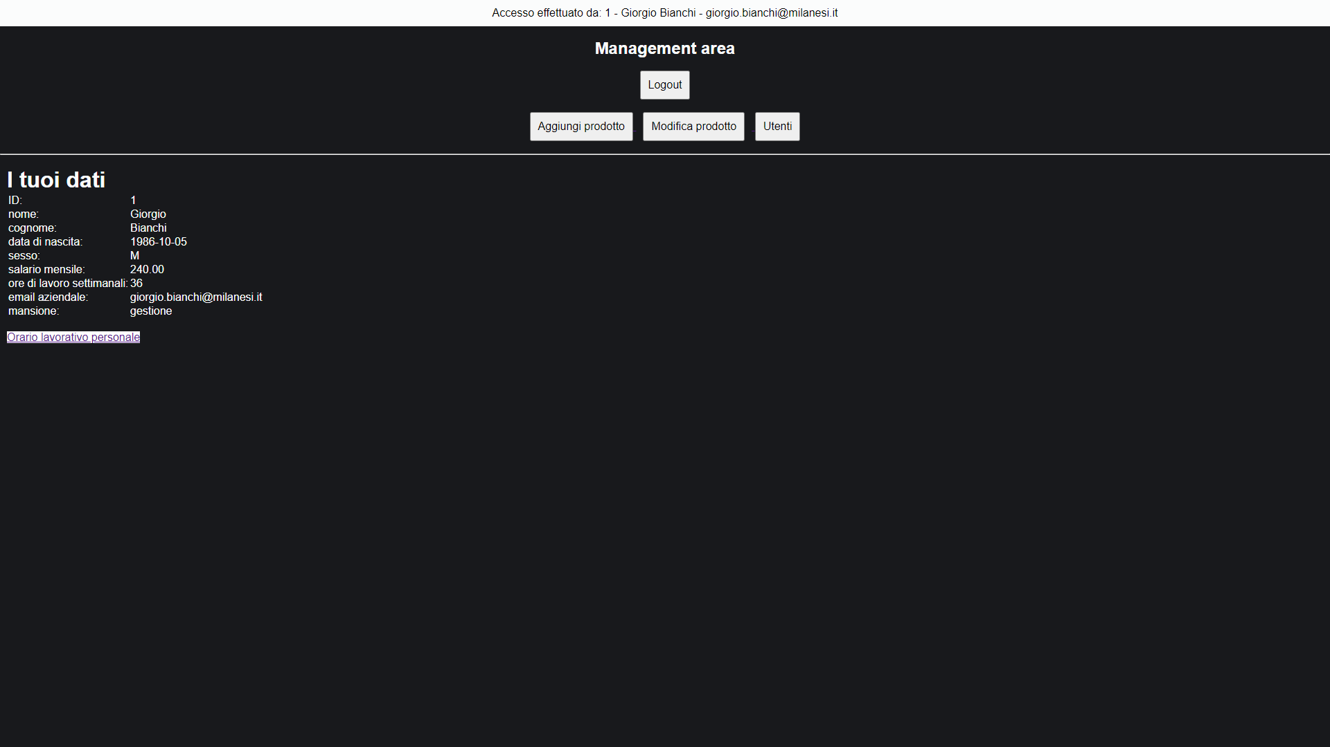

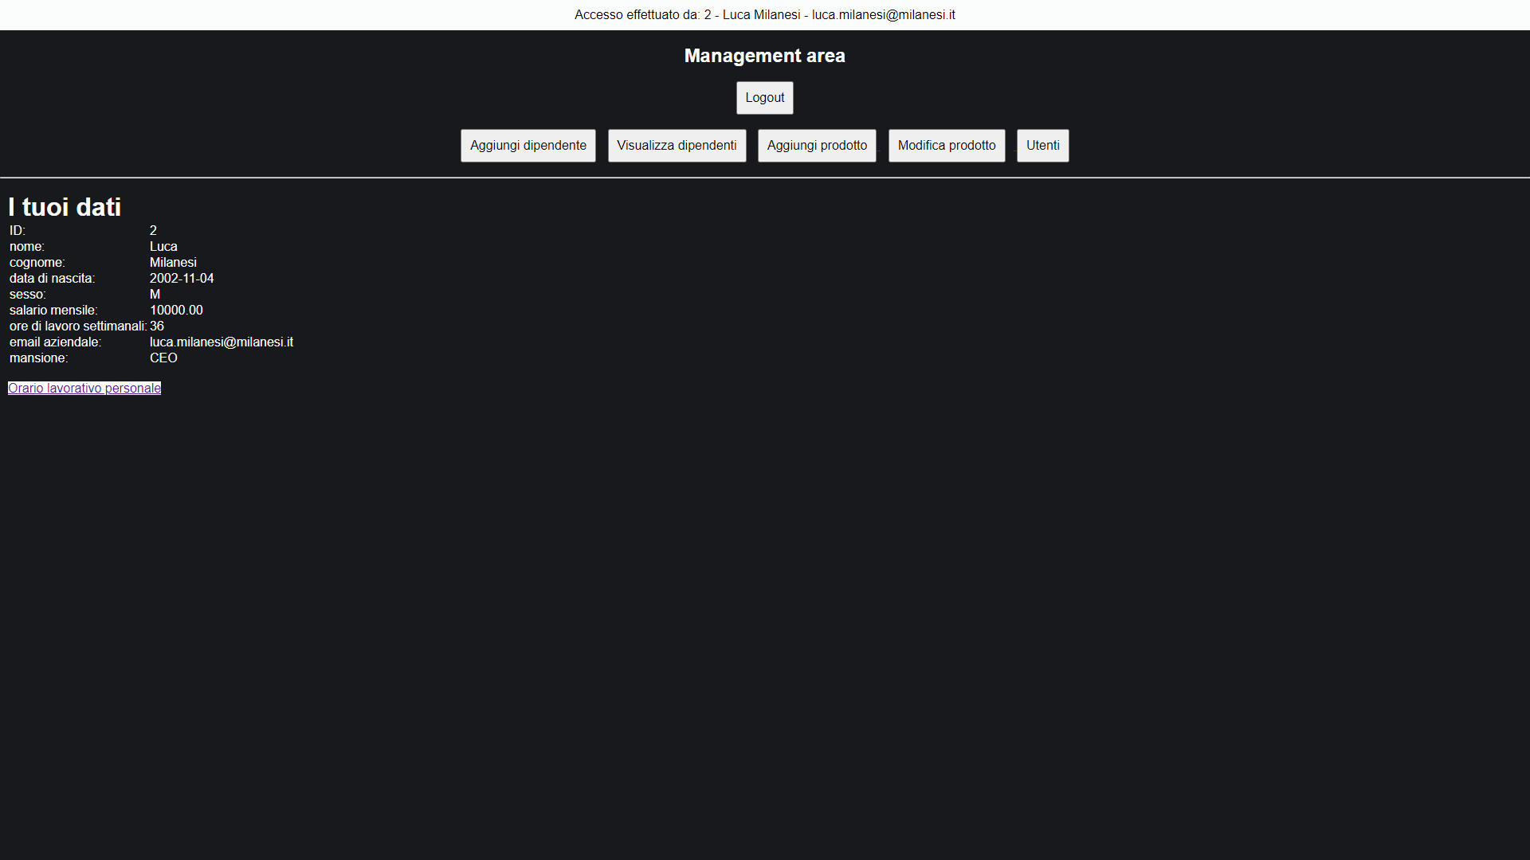

* **Orario lavorativo personale**

Sarà visualizzata una tabella che descrive l’orario lavorativo personale estrapolata dalla tabella

“orari_lavorativi”

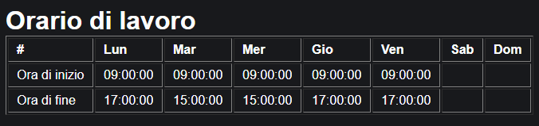

**Aggiungi prodotto**

Cliccando il bottone “aggiungi prodotto” si verrà indirizzati ad una pagina dove bisognerà inserire il tipo di calzatura.

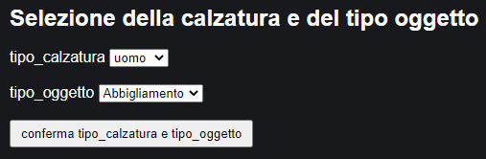

Dopo la conferma del tipo di calzatura e il tipo di prodotto, si aprirà una sessione (SESSION) che da adesso fino alla fine dell’inserimento del prodotto nel database, conterrà tutti i dati che verranno richiesti.

Dopodiché verrà chiesto l’oggetto del prodotto (es. T-shirt, abiti ecc.…).

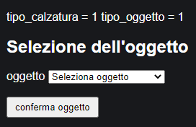

Successivamente verranno richiesti i dati del prodotto. Se non presenti, si potranno aggiungere nuovi produttori o colori.

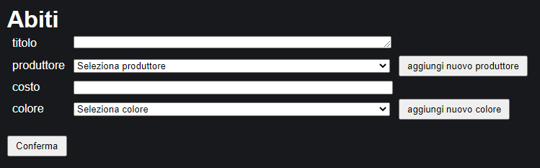

Dopo aver confermato i dati del prodotto, bisognerà immettere le quantità del prodotto rispetto alle taglia. Si risalirà alle taglie del prodotto, grazie alla **query [21]**,in base al tipo di prodotto che si intende aggiungere, infatti dato che la tabella “taglia” è collegata alla tabella “tipo_oggetto”, ogni tipo di prodotto avrà delle taglie che varieranno rispetto al tipo di prodotto selezionato (e. se si seleziona abbigliamento la taglia andrà da XS ad XL, per le borse invece sarà unsize ecc….).

**Query [21] →** SELECT * FROM taglia WHERE idtipo_oggetto IN (

SELECT IDtipo_oggetto FROM tipo_oggetto WHERE IDtipo_oggetto IN(

SELECT idtipo_oggetto FROM calzatura_oggetto WHERE IDcalzatura_oggetto IN (

SELECT idcalzatura_oggetto FROM oggetto WHERE IDoggetto = $idoggetto )))

ORDER BY Idtaglia

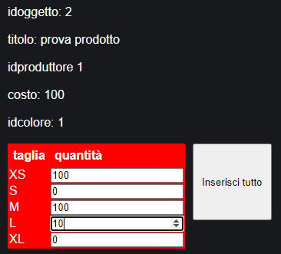

Infine verrà richiesto di mettere un immagine per il prodotto

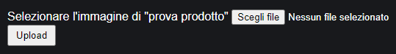

Dopo aver inserito tutti i dati necessari per l’aggiunta del database del nuovo prodotto, verranno eseguite delle query di insert, che inseriranno nel database il nuovo prodotto (**query [22]**) con l’immagine annessa e tutti i suoi prodotti_taglia (**query [23]**)collegati ad esso con la quantità disponibile in magazzino.

**Query [22] →** INSERT INTO prodotto (titolo, idproduttore_prodotto, costo, idoggetto, idcolore_prodotto, data_pubblicazione)

VALUES ('$titolo', '$produttore', '$costo', '$idoggetto', '$colore', NOW())

1. Metodo utilizzato per prevenire attacchi SQL injection

Sapendo che gli attacchi informatici di SQL injection vengono effettuati dagli hacker tramite gli input presenti nei siti web grazie a dei caratteri speciali che l’hacker immette per inviare al database comandi diversi da quelli che invierebbe normalmente, ho escogitato un metodo molto semplice quanto efficace per prevenire a questo problema.

Il metodo da me utilizzato non è altro che una semplice funzione di php denominata “mysqli_real_escape_string” da immettere prima di ogni variabile di tipo “string”, sarà utilizzata per ogni variabile che l’utente immetterà negli input del sito.

Ogni volta che l’utente utilizzerà un input e creerà quindi una stringa che sarà destinata a finire in una query, prima della convalida, la stringa immessa passerà sotto il controllo di questa funzione, che controllerà ed eliminerà dalla stringa, se presenti, tutti i caratteri speciali che un utente normale non utilizzerebbe e che utilizzerebbe invece qualche malintenzionato per attaccare il database.

Sistemi e Reti

1. Hosting del Sito Web

Per rendere il mio servizio pubblico e accessibile a chiunque, ho dovuto hostare il mio sito web tramite un servizio che offrisse un server web dove hostare il sito web.

Per fare ciò ho utilizzato un sito di hosting gratis, chiamato “hostingvirtuale.com”, un servizio di hosting gratis, sul quale ho dovuto caricare la cartella contenente tutte le pagine che compongono il mio sito e i file sql contenenti i database che gestiranno il tutto, che interagiranno con il sito web grazie ai file php di configurazione della connessione al database presenti nella cartella che si connetterà ad esso.

Per trasferire i file necessari dalla mia cartella locale alla cartella virtuale “htdocs” del sito per hosting, ho utilizzato il protocollo **FTP** grazie al software “FileZilla”.

Ora il mio sito sarà pronto per essere pubblicato online, ed essere di dominio pubblico per tutti.

Tutto ciò avverrà grazie all’utilizzo del protocollo **HTTP** che media la comunicazione tra client e server web.

**Link:** [**http://milanesi.hostinggratis.it**](http://milanesi.hostinggratis.it)